

TRƯỜNG ĐẠI HỌC CÔNG NGHỆ THÔNG TIN

VÀ TRUYỀN THÔNG VIỆT - HÀN

**KHOA KHOA HỌC MÁY TÍNH**

**ĐỒ ÁN CƠ SỞ 4**

**Xây dựng game 2D nhập vai “Mystic Forest”**

**Sinh viên thực hiện : Trần Quốc Bảo**

**Lớp : 22SE1**

**Giảng viên hướng dẫn : THS.Trịnh Thị Ngọc Linh**

***Đà Nẵng, ngày 20 tháng 10 năm 2024***

NHẬN XÉT CỦA GIẢNG VIÊN HƯỚNG DẪN

**Chữ ký của giảng viên**

LỜI CẢM ƠN

Để thực hiện dự án này, nhóm chúng em đã nhận được sự hỗ trợ, giúp đỡ rất nhiều từ giảng viên hướng dẫn – THS. Trịnh Thị Ngọc Linh

Với tình cảm sâu sắc, chân thành, cho phép em được bày tỏ lòng biết ơn đến cô và tất cả các bạn đã cùng nhau giúp đỡ, cùng nhau nghiên cứu trong suốt quá trình thực hiện đề tài. Với điều kiện thời gian cũng như kinh nghiệm còn hạn chế, bản báo cáo này không thể tránh được những thiếu sót. Chúng em rất mong nhận được sự chỉ bảo, đóng góp ý kiến từ các thầy cô, từ đó chúng em có thể bổ sung, nâng cao kinh nghiệm của mình, phục vụ tốt hơn cho các dự án sau này. Nhóm chúng em xin chân thành cảm ơn!

Đà Nẵng, ngày 20 tháng 10 năm 2024

**Sinh viên**

Trần Quốc Bảo

DANH MỤC HÌNH ẢNH

Hình 1: Giao diện Unreal Engine 4

Hình 2: Giao diện Unity Engine 5

Hình 3: Giao diện RPG Maker 5

Hình 4: Giao diện Dark Engine 6

Hình 5: Giao diện Godot 7

Hình 6: Biểu đồ thống kê phần trăm sử dụng Unity làm game Mobiles 8

Hình 7: Biểu đồ thống kê xu hướng sử dụng các thiết bị chơi game 8

Hình 8: Các thành phần trong Unity Editor 10

Hình 9: Hình ảnh mô tả core loop của trò chơi 14

Hình 10: Flow cho cơ chế điều khiển 15

Hình 11: Flow cơ chế chiến đấu 16

Hình 12: Flow cơ chế đổi vũ khí 17

Hình 13: Flow hệ thống quái vật 18

Hình 14: Flow cơ chế bụi cỏ 19

Hình 15: Flow cơ chế chuyển khu vực 20

Hình 16: Giao diện Unity Hub 21

Hình 17: Giao diện Unity Editor khi click vào project ở Unity Hub 21

Hình 18: Giao diện Aseprite phần mền thiết kế đồ họa 22

Hình 19: Sơ đồ use case người chơi 24

Hình 20: Sơ đồ use case nhà phát triển 25

Hình 21: Sơ đồ Activity di chuyển 28

Hình 22: Sơ đồ Activity lướt 29

Hình 23: Sơ đồ activity tấn công 30

Hình 24: Sơ đồ Activity thay đổi vũ khí 31

Hình 25: Sơ đồ Activity thay đổi góc nhìn 32

Hình 26: Sơ bộ về Scene1 33

Hình 27: Các GameObject của Scene1 33

Hình 28: Object Camera 34

Hình 29: Component CinemachineBrain 34

Hình 30: Camera Confiner 35

Hình 31: Global Volume 36

Hình 32: Global Light 2D (1) 36

Hình 33: Global Light 2D (2) 37

Hình 34: GameObject Player 37

Hình 35: Component và Script của object Player 37

Hình 36: Player Controls của Unity 38

Hình 37: Lớp C# được tự động tạo bỏi Player Controls. 39

Hình 38: Sử dụng Player Controls trong Player Controller cho movement 39

Hình 39: Phương thức UpdateStaminaImagers() trong lớp Stamina 41

Hình 40: GameObject Environment 41

Hình 41: Các component của Bush, Barrel, Crate 42

Hình 42: Phương thức DropItems() của lớp PickUpSpawner 42

Hình 43: Component của object Tree 43

Hình 44: Component của Torche_0 43

Hình 45: Comopent của Light 2D 44

Hình 46: Object Slime 44

Hình 47: Component và script của object Blue Slime 45

Hình 48: Chi tiết các thông số trong Enemy AI(Script) 45

Hình 49: Các phương thức quản lý hành vi của Enemies 46

Hình 50: Tile Palette để chọn các tile 48

Hình 51: Component của Foreground 49

Hình 52: Component của Top 50

Hình 53: Component của AreaExit 50

Hình 54: UICanvas cho trò chơi 51

Hình 55: Component và script của UICanvas 51

Hình 56: Sơ bộ về Scene2 53

Hình 57: Ghost trong Scene2 53

Hình 58: Component và Script của ghost 54

Hình 59: Thuật toán điều khiển logic tấn công của ghost 55

Hình 60: Phương thức này tính toán các góc cần thiết để bắn các viên đạn và vị trí xuất hiện của viên đạn 56

Hình 61: Trello cho dự án 57

Hình 62: Scene1 (1) 57

Hình 63: Scene1 (2) 58

Hình 64: Scene2 (1) 58

Hình 65: Scene2 (2) 59

MỤC LỤC

NHẬN XÉT CỦA GIẢNG VIÊN HƯỚNG DẪN i

LỜI CẢM ƠN ii

DANH MỤC HÌNH ẢNH iii

MỤC LỤC v

PHẦN MỞ ĐẦU 1

CHƯƠNG 1: CƠ SỞ LÝ THUYẾT 2

1.1 Tổng quan về đề tài 2

1.1.1 Tên đề tài 2

1.1.2 Giới thiệu chung 2

1.1.3 Khách hàng mục tiêu 2

1.2 Game Engine và Unity Engine 2

1.2.1 Tại sao dùng game engine 2

1.2.1.1 Giới thiệu về game engine 2

1.2.1.2 Mục đích việc dùng game engine để làm game 3

1.2.1.3 Một số game engine phổ biến hiện nay 3

1.2.2 Tại sao chọn Unity Engine để làm game 7

1.2.2.1 Một số thông tin cơ bản về Unity Engine 7

1.2.2.2 Một số ưu điểm khi sử dụng Unity Engine 8

1.2.2.3 Kết Luận 10

1.3 Unity Editor và các khái niệm cơ bản trong Unity 10

1.3.1 Các thành phần trong Unity Editor 10

1.3.2 Các khái niệm cơ bản trong Unity 12

1.4 Game design document (GDD) 13

1.4.1 Direction GDD 13

1.4.1.1 Giới thiệu cơ bản 13

1.4.1.2 Core loop 14

1.4.1.3 Core Pillar và direction 15

1.4.1.4 Mục tiêu cuối cùng 15

1.4.2 Detail GDD 15

1.4.2.1 Cơ chế điều khiển 15

1.4.2.2 Cơ chế chiến đấu 16

1.4.2.3 Cơ chế đổi vũ khí 17

1.4.2.4 Hệ thống quái vật 18

1.4.2.5 Cơ chế bụi cỏ 19

1.4.2.6 Cơ chế chuyển khu vực 20

1.4.2.7 Hệ thống xu 20

1.5 Triển khai sản phẩm 20

1.5.1 Phần mền, website, ngôn ngữ cần thiết cho sản phẩm 20

1.5.2 Kế hoạch thực hiện 22

CHƯƠNG 2: PHÂN TÍCH VÀ THIẾT KẾ HỆ THỐNG 24

2.1 Thiết kế Use case 24

2.1.1 Sơ đồ Use case 24

2.1.2 Đặc tả Use case 25

2.1.2.1 Use case di chuyển 25

2.1.2.2 Use case lướt 26

2.1.2.3 Use case tấn công 26

2.1.2.4 Use case thay đổi vũ khí 27

2.1.2.5 Use case thay đổi góc nhìn 27

2.2 Thiết kế Activity diagram 28

2.2.1 Activity diagram di chuyển 28

2.2.2 Activity diagram lướt 29

2.2.3 Activity diagram tấn công 30

2.2.4 Activity diagram đổi vũ khí 31

2.2.5 Activity diagram thay đổi góc nhìn 32

CHƯƠNG 3: CHI TIẾT CÁC CẢNH GAME 33

3.1 Cảnh game thứ nhất 33

3.1.1 Tổng quan về Scene1 33

3.1.2 Chi tiết các GameObject chính trong Scene1 33

3.2 Cảnh game thứ hai 52

3.2.1 Tổng quan về Scene2 52

3.2.2 Chi tiết các GameObject được thay đổi trong Scene2 53

CHƯƠNG 4: TRELLO VÀ DEMO CHO TRÒ CHƠI 57

4.1 Quản lý dự án Trello 57

4.2 Màn chơi đầu tiên 57

4.3 Màn chơi thứ hai 58

KIẾN NGHỊ VÀ KẾT LUẬN 60

TÀI LIỆU THAM KHẢO 61

PHẦN MỞ ĐẦU

Thể loại game 2D nhập vai từ lâu đã chiếm được vị trí yêu thích trong lòng game thủ bởi tính giải trí cao, lối chơi đa dạng và phù hợp với mọi lứa tuổi. Thị trường game 2D nhập vai còn nhiều tiềm năng khai thác với sự đa dạng về đề tài, cốt truyện và lối chơi. Việc phát triển một game 2D nhập vai mới mẻ, sáng tạo sẽ thu hút được sự chú ý của người chơi và mang lại lợi nhuận cho nhà phát triển.

Game bao gồm đầy đủ các tính năng cơ bản của thể loại nhập vai như hệ thống nhân vật, hệ thống chiến đấu, hệ thống nhiệm vụ, hệ thống vật phẩm, v.v. Game cần có chất lượng đồ họa cao, âm thanh phù hợp với bối cảnh game và lối chơi đa dạng, thu hút người chơi. Game cần có nội dung cốt truyện hấp dẫn, các nhân vật được xây dựng độc đáo và những thử thách đa dạng để mang đến cho người chơi những trải nghiệm thú vị và thư giãn.

Khảo sát các game 2D nhập vai nổi tiếng trên thị trường, phân tích ưu nhược điểm của từng game để học hỏi kinh nghiệm và đưa ra định hướng cho game. Tìm hiểu về các công cụ, phần mềm và ngôn ngữ lập trình được sử dụng để phát triển game 2D, lựa chọn công nghệ phù hợp nhất với khả năng của nhóm và yêu cầu của game. Lên ý tưởng cho cốt truyện, nhân vật, bối cảnh, hệ thống gameplay, hệ thống đồ họa, âm thanh, v.v. của game. Viết code cho game dựa trên thiết kế đã được đề ra. Thử nghiệm game để tìm kiếm và sửa lỗi, đảm bảo game hoạt động trơn tru và mượt mà.

Tham khảo sách báo, tài liệu, website về game 2D nhập vai, công nghệ phát triển game 2D và các kiến thức liên quan. Chơi các game 2D nhập vai nổi tiếng để phân tích ưu nhược điểm, học hỏi kinh nghiệm và đưa ra ý tưởng cho game. Thử nghiệm game trong quá trình phát triển để tìm kiếm và sửa lỗi, đảm bảo game hoạt động trơn tru và mượt mà. Khảo sát ý kiến của người chơi về game để đánh giá chất lượng game và đưa ra những điều chỉnh phù hợp.

Phát triển một game 2D nhập vai là một dự án đầy thử thách nhưng cũng rất thú vị. Với sự nỗ lực và quyết tâm, hoàn thành đề tài này và tạo ra một game 2D nhập vai chất lượng, đáp ứng được nhu cầu của thị trường và mang đến cho người chơi những trải nghiệm thú vị và thư giãn.

# CƠ SỞ LÝ THUYẾT

## Tổng quan về đề tài

### Tên đề tài

‘ Xây dựng game 2D nhập vai “Mystic Forest” ‘

### Giới thiệu chung

***Tổng quan:*** “Mystc Forest” là tựa game nhập vai. Người chơi sẽ được nhập vai vào một mạo hiểm giả đang thám hiểm vào một khu rừng kì bí. Người chơi sẽ lần lượt khám phá các bí ẩn có trong khu rừng.

***Tính năng:*** Đồ họa 2D đẹp mắt và đầy màu sắc, âm nhạc vui nhộn và hấp dẫn, nhiều thử thách với độ khó tăng dần cho người chơi khi chiến đấu với quái vật, người chơi sẽ được trang bị nhiều vũ khí để đa dạng hóa lối chơi, thao tác điều khiển dễ dàng.

### Khách hàng mục tiêu

***Trẻ em:*** Trẻ em thường thích các trò chơi có đồ họa đẹp mắt, âm nhạc vui nhộn và lối chơi cuốn hút. “Mystc Forest” đáp ứng đầy đủ các tiêu chí này với đồ họa 2D đầy màu sắc, âm nhạc lôi cuốn và lối chơi cuốn hút. Trẻ em cũng thường có nhiều thời gian rảnh để chơi game. Do đó, “Mystc Forest” là một lựa chọn giải trí phù hợp cho trẻ em sau giờ học hoặc vào những ngày cuối tuần.

***Thanh thiếu niên:*** Thanh thiếu niên cũng là một nhóm khách hàng tiềm năng cho “Mystc Forest”. Nhóm này thường thích các trò chơi có tính thử thách, đòi hỏi sự khéo léo và khả nâng phản xạ.“Mystc Forest” có nhiều cấp độ với độ khó tăng dần, giúp thử thách khả năng điều khiển và phản xạ của người chơi.

## Game Engine và Unity Engine

### Tại sao dùng game engine

#### Giới thiệu về game engine

Công nghệ game engine, hay còn được nhiều người gọi là Phần mềm game. Đây là một phần mềm chuyên dụng dùng để xây dựng và thiết kế game được nhiều người lựa chọn. Bạn có thể hình dung một cách đơn giản, công nghệ game này cung cấp cho các nhà lập trình game những nguyên liệu cơ bản để họ sẽ dễ dàng phát triển game của mình.

Một game engine thường sẽ bao gồm có kết xuất đồ họa cho các hình ảnh thiết kế 2D hay 3D, các công cụ vật lý, hình ảnh hoạt hình, trí tuệ nhân tạo cho các nhân vật, phân luồng, tạo các dòng dữ liệu xử lý, quản lý bộ nhớ game, dựng các ảnh đồ thị, … Từ 1 phần mềm game engine các bạn có thể phát triển ra rất nhiều các tựa game khác nhau. Đây là một giải pháp giúp các bạn tiết kiệm nhiều thời gian và chi phí cho nhà sản xuất.

#### Mục đích việc dùng game engine để làm game

Công nghệ game engine ra đời nhằm cung cấp cho những nhà phát triển game một bộ công cụ nền để dễ dàng phát triển và có thể tái sử dụng chúng từng phần. Từ một phiên bản game engine, người ta có thể sẽ phát triển thêm vô số các phiên bản game khác nhau. Nó đã giúp các nhà lập trình game giải quyết bài toán phát triển khó nhằn và tốn kém nhiều thời gian, công sức cũng như chi phí.

Đặc biệt trong bối cảnh ngành công nghiệp game hiện nay – một ngành được đánh giá là vô cùng cạnh tranh, và có tốc độ phát triển được tính theo cấp số nhân, thì những sản phẩm mang trí tuệ cao lại mang tính sống còn. Game engine ra đời với mục tiêu giúp các công ty giải quyết các yêu cầu cấp thiết về vấn đề giảm thiểu chi phí và sáng tạo game, để từ đó giúp giảm giá thành và tiếp tục duy trì sức hút của game đối với người tiêu dùng.

Một game engine sẽ cung cấp rất nhiều tiện ích sẵn có cho các nhà làm game như:

* Công cụ dựng hình (kết xuất đồ họa trong game).
* Hệ thống tính toán vật lý (tính toán các va chạm, tương tác vật thể trong game).
* Mã nguồn.
* Hệ thống xử lý âm thanh.
* AI (trí thông minh nhân tạo).
* Tạo dòng dữ liệu xử lý.
* Và nhiều thứ khác nữa mà không cần phải lập trình lại từ đầu.

#### Một số game engine phổ biến hiện nay

**Unreal Engine:** Kể từ khi ra đời, Unreal Engine đã chứng minh sức mạnh vượt trội trong việc tối ưu hóa thời gian phát triển và xây dựng các trò chơi. Bên cạnh đó, ứng dụng còn có thể tạo ra sự chân thực trong việc tái tạo cảnh quan và tương tác giữa các đối tượng.

Do đó, Unreal Engine là một phần mềm thiết kế để làm game free này có thể được ứng dụng rộng rãi trong nhiều lĩnh vực khác nhau bởi tiếng năng nổi bật với các hiệu ứng tương tác cùng chất lượng hình ảnh cao và chuyển động mượt mà. Từ việc phát triển các trò chơi trực tuyến hoặc ngoại tuyến đình đám cho đến tạo ra các cảnh quay 3D cho các bộ phim khoa học viễn tưởng hàng đầu thế giới. Đây xứng đáng là một công cụ game engine top đầu thế giới hiện nay.

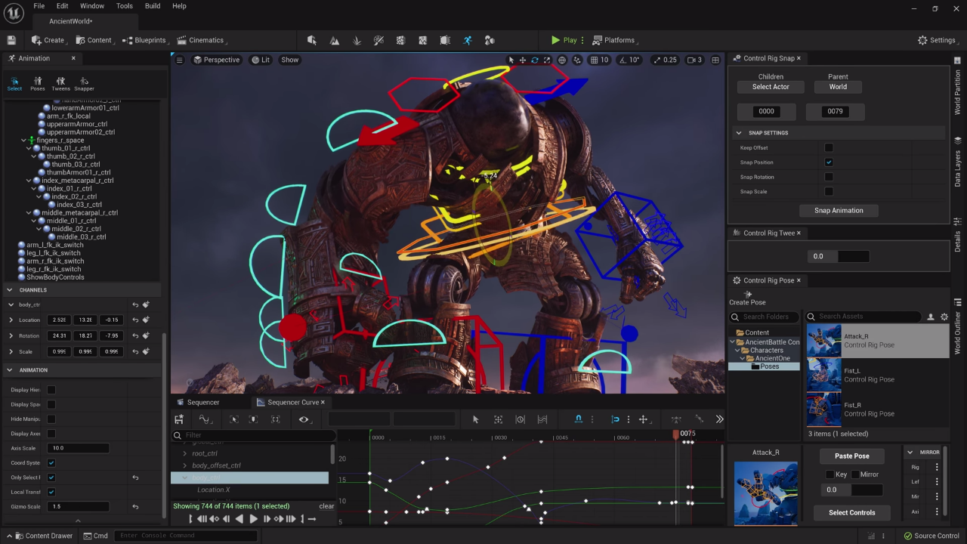

Hình : Giao diện Unreal Engine

**Unity Engine:** Với tính linh hoạt và dễ sử dụng, Unity là một trong những top game engine sử dụng nhiều nhất. Phần mềm này không chỉ phổ biến trong việc phát triển trò chơi mà còn có thể ứng dụng rộng rãi trong các lĩnh vực khác như sản xuất phim, thiết kế kiến trúc, cơ khí và cả trong nhu cầu của Quân đội Hoa Kỳ.

Unity hỗ trợ việc phát triển trò chơi trên nhiều nền tảng khác nhau và đã tạo ra những sản phẩm nổi tiếng như Pokemon Go, Beat Saber Monument Valley và Call of Duty: Mobile. Sự tự động hóa trong việc tạo ra ánh sáng, xây dựng môi trường và thiết kế chiều sâu cho trò chơi là những ưu điểm mà các nhà phát triển đặc biệt ưa chuộng khi sử dụng Unity.

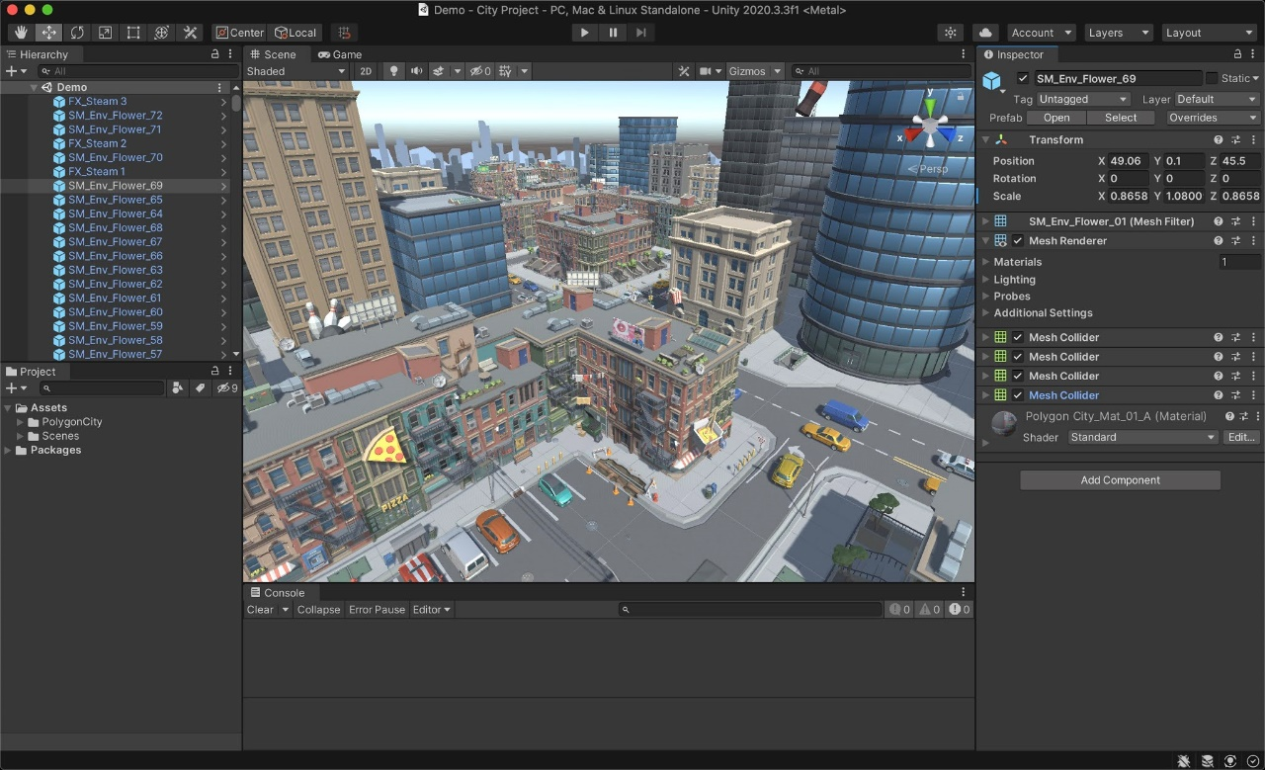

Hình 2: Giao diện Unity Engine

**RPG Maker:** Được phát triển bởi một nhóm nhà phát triển có nguồn gốc từ Nhật Bản, RPG Maker là một trong các game Engine hiện nay chuyên dụng dành cho việc tạo ra các trò chơi đồ họa với trọng tâm là yếu tố nhập vai và kể câu chuyện. Phần mềm này cung cấp cho người dùng một loạt các công cụ để họ có thể xây dựng thế giới ảo của riêng mình chỉ bằng cách sử dụng các tính năng kéo và thả.

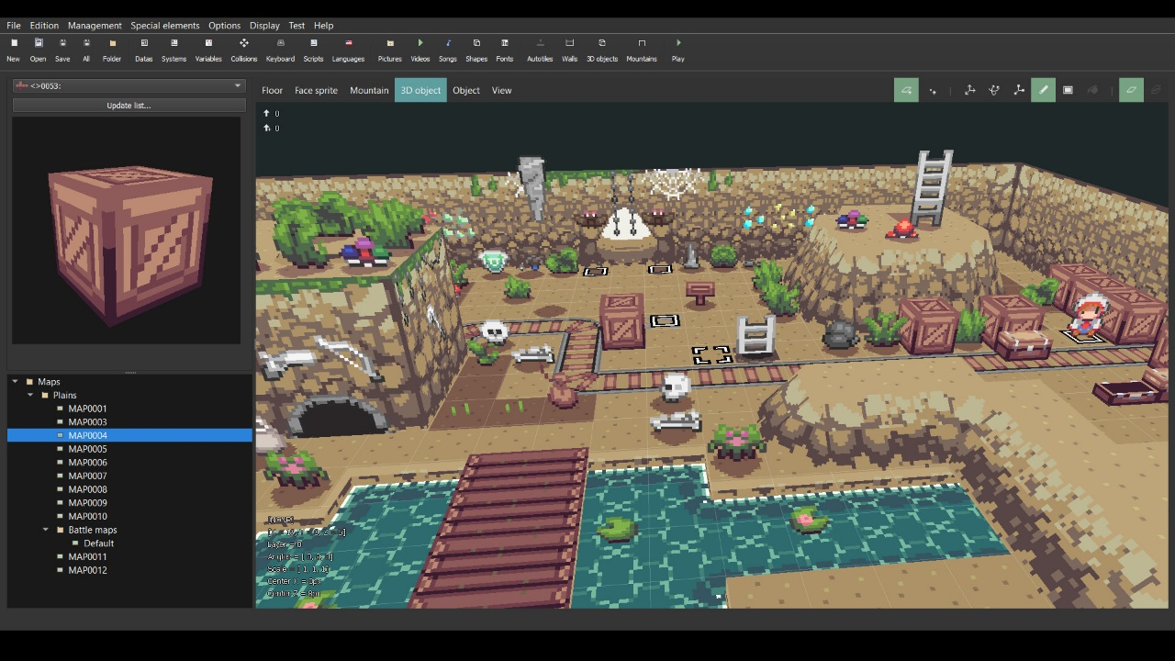

Hình 3: Giao diện RPG Maker

**Dark Engine:** Bắt đầu từ năm 1995, các nhà phát triển tại Looking Glass Studios đã bắt đầu nhen nhóm ý tưởng cho việc phát triển Dark Engine - một trong những top game engine sử dụng nhiều nhất, có sự hoàn thiện vượt trội được thể hiện rõ qua series game Thief.

Dark Engine là phần mềm game được thiết kế để cung cấp một môi trường sống động, với khả năng đổ bóng tự động, phản chiếu ánh sáng và tạo ra các NPC với sự nhận thức và phản ứng đa dạng. Mặc dù chỉ được sử dụng chính thức đến năm 2000 nhưng Dark Engine vẫn được công nhận là một trong những phần mềm xuất sắc nhất trong việc tạo ra đồ họa đẹp và chiều sâu.

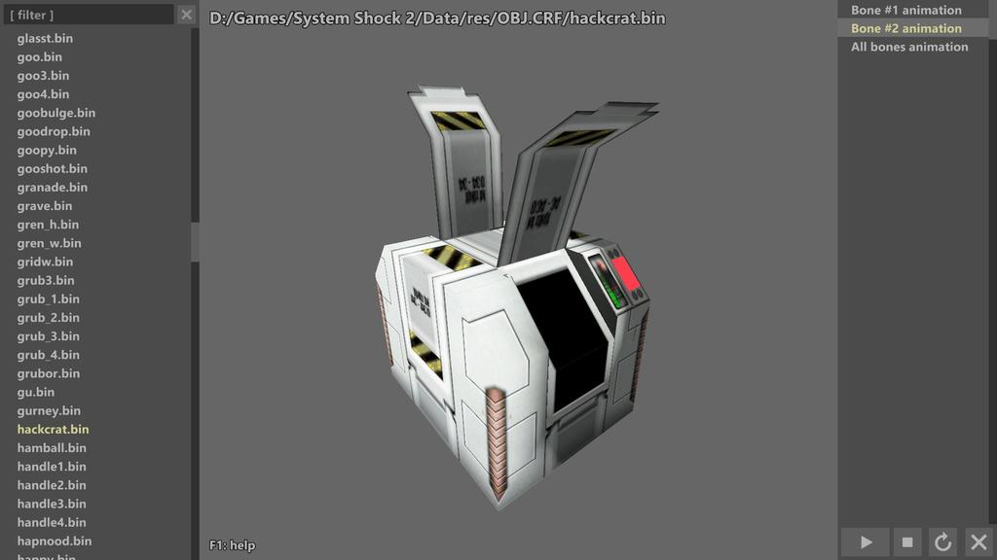

Hình 4: Giao diện Dark Engine

**Godot:** Top game engine sử dụng nhiều nhất - Godot được dùng để phát triển trò chơi trên nhiều nền tảng, bao gồm cả điện thoại di động, máy tính cá nhân và trình duyệt web. Đây là một công cụ được tạo ra nhằm hỗ trợ các nhà phát triển có khả năng tự do sáng tạo, cho phép họ tạo ra nội dung đa dạng từ hình ảnh đến âm thanh.

Khi sử dụng Godot, bạn có thể sáng tạo ra nhiều loại trò chơi khác nhau. Nhờ vào sự linh hoạt và tiện ích của Godot, nhiều tựa game phổ biến như Sonic Colors: Ultimate, Deponia… đã được tạo ra.

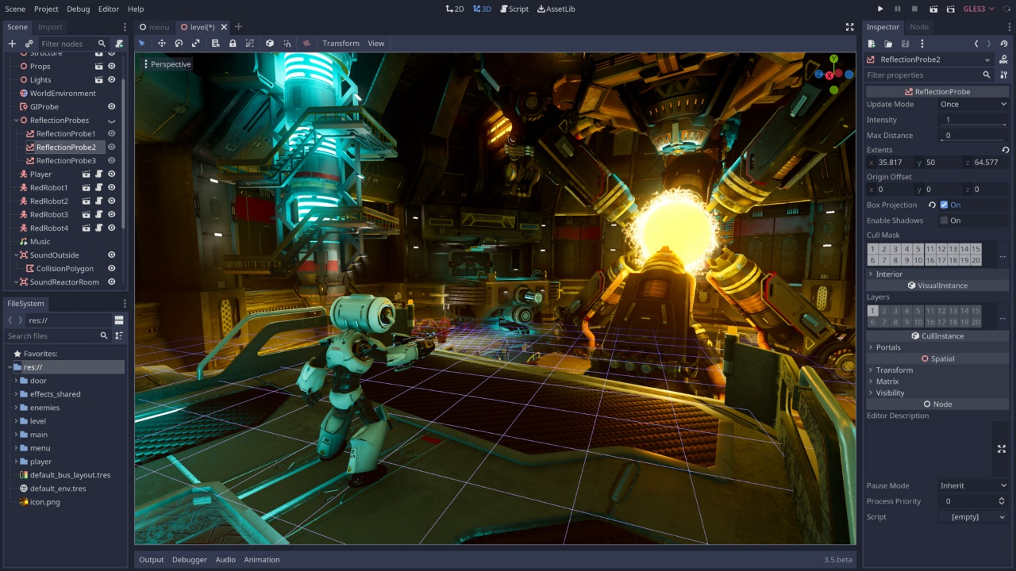

Hình 5: Giao diện Godot

### Tại sao chọn Unity Engine để làm game

#### Một số thông tin cơ bản về Unity Engine

Ra mắt đầu tiên vào năm 2005 tại sự kiện Apple’s Worldwide Developer Conference bởi nhà sáng lập David Helgason, trải qua hơn 12 năm phát triển, nay Unity đã có version 5.5 hoàn thiện hơn về rất nhiều mặt. Tháng 5-2012 theo cuộc khảo sát Game Developer Megazine được công nhận là Game engine tốt nhất cho mobile. Năm 2014 Unity thắng giải “Best Engine” tại giải UK’s annual Develop Industry Exellence.

Tính đến quý 3 năm 2016 đã có 5 tỉ lượt download game và ứng dụng được phát triển bởi Unity

2,4 tỉ thiết bị di động đã từng tải ít nhất 1 ứng dụng bởi unity.

Trong top 1000 game Mobiles miễn phí thì số lượng game tạo ra bởi Unity chiếm tới 34%

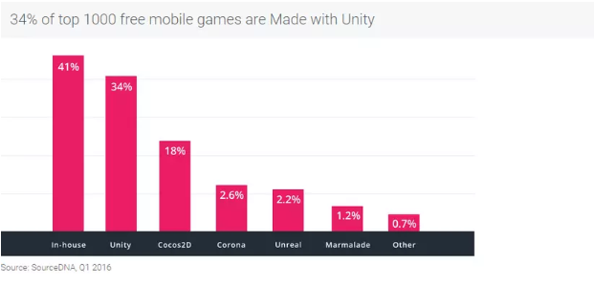

Hình : Biểu đồ thống kê phần trăm sử dụng Unity làm game Mobiles

Số lượng người dùng (gamer) của Unity đạt tới con số 770 triệu, trong khi đó số người thường xuyên sử dụng Twitter là 310 triệu người.

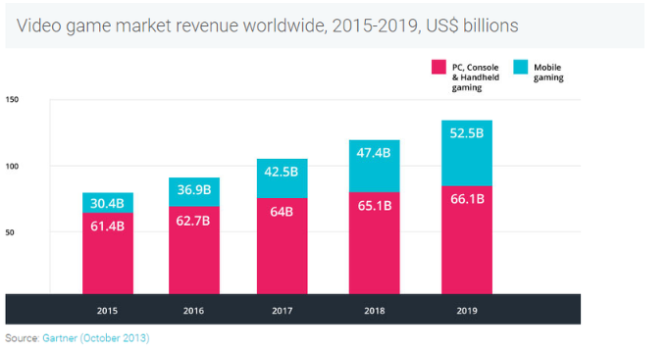Sự thay đổi trong cách thức chơi game của người chơi hay nói cách khác là xu hướng mọi người tập trung vào game trên di động nhiều hơn.

Hình : Biểu đồ thống kê xu hướng sử dụng các thiết bị chơi game

#### Một số ưu điểm khi sử dụng Unity Engine

Hỗ trợ đa dạng nền tảng:

* Phát triển đa nền tảng: Unity cho phép tạo ra các trò chơi có thể chạy trên nhiều nền tảng khác nhau như PC, Mac, các thiết bị di động (iOS, Android), console (PlayStation, Xbox) và thậm chí cả các thiết bị thực tế ảo (VR) và tăng cường thực tế (AR).
* Hỗ trợ nhiều loại game: Từ game 2D đơn giản đến game 3D phức tạp, Unity đều có thể đáp ứng.

Cộng đồng lớn và tài liệu phong phú:

* Cộng đồng sôi động: Unity có một cộng đồng người dùng rất lớn, nơi bạn có thể tìm thấy các tài liệu, tutorial, asset (tài sản game) miễn phí và trả phí, cũng như được hỗ trợ từ những người khác.
* Tài liệu chính thức và cộng đồng: Unity cung cấp một lượng lớn tài liệu chính thức, bao gồm các hướng dẫn, bài viết blog, và diễn đàn.

Công cụ phát triển mạnh mẽ:

* Trình chỉnh sửa trực quan: Unity cung cấp một trình chỉnh sửa trực quan giúp bạn dễ dàng thiết kế các cảnh, tạo các đối tượng và lập trình các hành vi của chúng.
* Công cụ vật lý: Unity tích hợp một hệ thống vật lý mạnh mẽ, giúp mô phỏng các tương tác thực tế giữa các đối tượng trong game.
* Công cụ ánh sáng và vật liệu: Unity cung cấp các công cụ chuyên dụng để tạo ra các hiệu ứng ánh sáng và vật liệu chân thực, nâng cao chất lượng đồ họa của game.

Hỗ trợ C#:

* Ngôn ngữ lập trình phổ biến: Unity sử dụng C# làm ngôn ngữ lập trình chính, đây là một ngôn ngữ lập trình hướng đối tượng rất phổ biến và mạnh mẽ.
* Dễ học: Nếu đã quen với các ngôn ngữ lập trình khác như Java hoặc C++, việc học C# sẽ không quá khó.

Miễn phí cho các dự án cá nhân và nhỏ: Unity cung cấp một phiên bản cá nhân hoàn toàn miễn phí, phù hợp cho các nhà phát triển độc lập và các dự án nhỏ.

Tích hợp với các công cụ khác: Unity có thể dễ dàng tích hợp với các công cụ khác như Photoshop, Maya, để nhập các tài sản đồ họa và 3D vào game.

Tiếp cận thị trường rộng lớn: Unity hỗ trợ bạn xuất bản game lên các cửa hàng ứng dụng lớn như App Store, Google Play, Steam.

#### Kết Luận

Với sự phát triển không ngừng của công nghệ, Unity đang ngày càng khẳng định vị thế là một trong những công cụ phát triển game hàng đầu thế giới. Nhờ vào cộng đồng người dùng đông đảo và sự hỗ trợ từ nhà phát triển, Unity không chỉ phù hợp cho các dự án game quy mô lớn mà còn là lựa chọn tuyệt vời cho những người mới bắt đầu muốn khám phá thế giới lập trình game. Bên cạnh đó, Unity còn mở ra nhiều tiềm năng ứng dụng trong các lĩnh vực khác, hứa hẹn sẽ mang đến những trải nghiệm mới lạ và thú vị cho người dùng. Nếu tìm kiếm một công cụ phát triển game mạnh mẽ, linh hoạt và dễ sử dụng, Unity chắc chắn là một lựa chọn đáng cân nhắc

## Unity Editor và các khái niệm cơ bản trong Unity

### Các thành phần trong Unity Editor

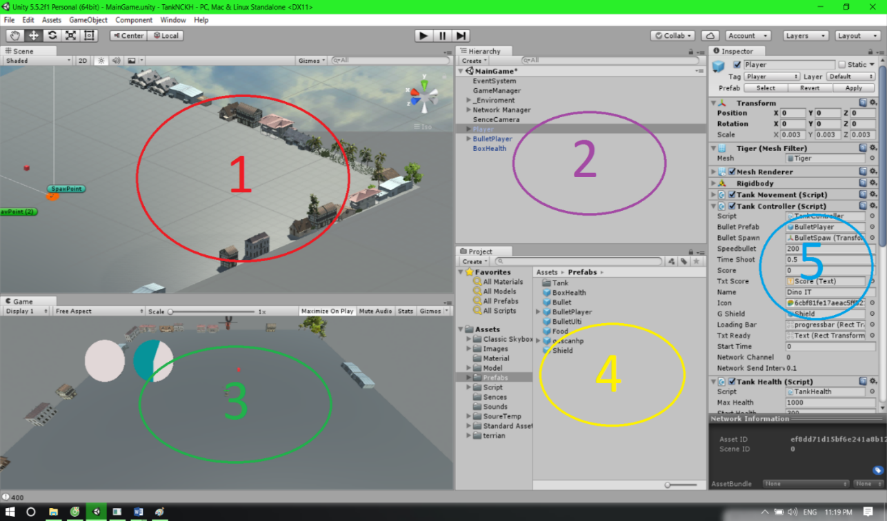

Hình : Các thành phần trong Unity Editor

1. Cửa sổ Sences:

* Phần này phần hiển thị các đối tượng trong scenes một cách trực quan, có thể lựa chọn các đối tượng, kéo thả, phóng to, thu nhỏ, xoay các đối tượng ...
* Phần này có để thiết lập một số thông số như hiển thị ánh sáng, âm anh, cách nhìn 2D hay 3D ... -Khung nhìn Scene là nơi bố trí các Game Object như cây cối, cảnh quan, enemy, player, camera, … trong game. Sự bố trí hoạt cảnh là một trong những chức năng quan trọng nhất của Unity.

1. Cửa sổ Hierarchy:

* Tab hierarchy là nơi hiển thị các Game Object trong Sences hiện hành. Khi các đối tượng được thêm hoặc xóa trong Sences, tương ứng với các đối tượng đó trong cửa sổ Hierarchy.
* Tương tự trong tab Project, Hierarchy cũng có một thanh tìm kiếm giúp quản lý và thao tác với các Game Object hiệu quả hơn đặc biệt là với các dự án lớn.

1. Cửa sổ Game:

* Đây là mạn hình demo Game, là góc nhìn từ camera trong game.
* Thanh công cụ trong cửa sổ game cung cấp các tùy chỉnh về độ phân giải man hình, thông số (stats), gizmos, tùy chọn bật tắt các component...

1. Cửa sổ Project:

* Đây là cưa sổ explorer của Unity, hiển thị thông tin của tất cả các tài nguyên (Assets) trong game của bạn.
* Cột bên trái hiển thị assets và các mục yêu thích dưới dạng cây thư mục tương tự như Windows Explorer. Khi click vào một nhánh trên cây thư mục thì toàn bộ nội dung của nhánh đó sẽ được hiển thị ở khung bên phải. Ta có thể tạo ra các thư mục mới bằng cách Right click -> Create -> Folder hoặc nhấn vào nút Create ở góc trên bên trái cửa sổ Project và chọn Folder. Các tài nguyên trong game cũng có thể được tạo ra bằng cách này.
* Phía trên cây thư mục là mục Favorites, giúp chúng ta truy cập nhanh vào những tài nguyên thường sử dụng. Chúng ta có thể đưa các tài nguyên vào Favorites bằng thao tác kéo thả.
* Đường dẫn của thư mục tài nguyên hiện tại. Chúng ta có thể dễ dàng tiếp cận các thư mục con hoặc thư mục gốc bằng cách click chuột vào mũi tên hoặc tên thư mục.

1. Cửa sổ Inspector:

* Cửa sổ Inspector hiển thị chi tiết các thông tin về Game Object đang làm việc, kể cả những component được đính kèm và thuộc tính của nó. Bạn có thể điều chỉnh, thiết lập mọi thông số và chức năng của Game Object thông qua cửa sổ Inspector.
* Mọi thuộc tính thể hiện trong Inspector đều có thể dễ dàng tuỳ chỉnh trực tiếp mà không cần thông qua một kịch bản định trước. Tuy nhiên Scripting API cung cấp một số lượng nhiều và đầy đủ hơn do giao diện Inspector là có giới hạn.
* Các thiết lập của từng component được đặt trong menu. Các bạn có thể click chuột phải, hoặc chọn icon hình bánh răng nhỏ để xuất hiện menu.
* Ngoài ra Inspector cũng thể hiện mọi thông số Import Setting của asset đang làm việc như hiển thị mã nguồn của Script, các thông số animation, …

### Các khái niệm cơ bản trong Unity

* GameObject: Là đơn vị cơ bản nhất trong Unity, đại diện cho bất kỳ đối tượng nào trong scene (cảnh). Một đối tượng cụ thể trong game gọi là một game object, có thể là nhân vật, đồ vật nào đó. Ví dụ: cây cối, xe cộ, nhà cửa, người...
* Component: Một GameObject sẽ có nhiều thành phần cấu tạo nên nó như là hình ảnh (sprite render), tập hợp các hành động (animator), thành phần xử lý va chạm (collision), tính toán vật lý (physical), mã điều khiển (script), các thành phần khác... mỗi thứ như vậy gọi là một component của GameObject.
* Sprite: Là một hình ảnh 2D của một game object có thể là hình ảnh đầy đủ, hoặc có thể là một bộ phận nào đó.
* Animation: Là tập một hình ảnh động dựa trên sự thay đổi liên tục của nhiều sprite khác nhau.
* Key Frame: Key Frame hay Frame là một trạng thái của một animation. Có thể được tạo nên từ 1 sprite hay nhiều sprite khác nhau.
* Prefabs: Là một khái niệm trong Unity, dùng để sử dụng lại các đối tượng giống nhau có trong game mà chỉ cần khởi tạo lại các giá trị vị trí, tỉ lệ biến dạng và góc quay từ môt đối tượng ban đầu. Ví dụ: Các đối tượng là đồng tiên trong game Mario đều có xử lý giống nhau, nên ta chỉ việc tạo ra một đối tượng ban đầu, các đồng tiền còn lại sẽ sử dụng prefabs. Hoặc khi ta lát gạch cho một cái nền nhà, các viên gạch cũng được sử dụng là prefabs.
* Sounds: Âm thanh trong game.
* Script: Script là tập tin chứa các đoạn mã nguồn, dùng để khởi tạo và xử lý các đối tượng trong game. Trong Unity có thể dùng C#, Java Script, BOO để lập trình Script.
* Scenes: Quản lý tất cả các đối tượng trong một màn chơi của game.
* Assets: Bao gồm tất cả những gì phục vụ cho dự án game như sprite, animation, sound, script, scenes…
* Camera: Là một game object đặc biệt trong scene, dùng để xác định tầm nhìn, quansát các đối tượng khác trong game.
* Transform: Là 3 phép biến đổi tịnh tiến, quay theo các trục, và phóng to thu nhỏ một đối tượng

## Game design document (GDD)

### Direction GDD

#### Giới thiệu cơ bản

Tên tựa game: Mystic Forest

Thể loại: Nhập vai (RPG)

Game play:

* ***Khám phá thế giới mở:*** Người chơi tự do khám phá khu rừng rộng lớn, tương tác với môi trường xung quanh, thu thập các vật phẩm và tìm kiếm manh mối.
* ***Chiến đấu:*** Hệ thống chiến đấu có thể là theo lượt hoặc thời gian thực, tùy thuộc vào phong cách game mà bạn muốn hướng tới. Người chơi có thể sử dụng các loại vũ khí, phép thuật hoặc kỹ năng đặc biệt để chiến đấu với quái vật.
* ***Hệ thống thưởng:*** Người chơi có thể thu thập nguyên liệu trong rừng để các vật phẩm hữu ích như thuốc chữa bệnh, stamina, hoặc tiềnkhám phá.

Cốt truyện:

* Mở đầu: Ở một thế giới tưởng tượng tồn tại ma thuật, nơi có những quái vật thần bí. Nơi đây tồn tại các bang hội tập hợp các mạo hiểm giả. Người chơi tức là một trong số các mạo hiểm giả được nhận hiệm vụ thám hiểm một khu rừng kì bí, được cho đang bị xâm chiếm bởi các loại quái vật thần bì. Trang bị đầy đủ các vũ khí, mạo hiểm giả bắt đầu khám phá khu rừng.
* Màn một: Người chơi xuất hiện giữa khu rừng, xung quanh được bao phủ bởi các vùng bụi rậm. Người chơi có thể di chuyển xung quanh để tìm kiếm các vật phẩm và khám phá thêm các khu vực khác. Xung quanh có những con quái vật slime. Hãy cẩn thận, nếu chạm vào chúng sẽ tấn công mạo hiểm giả. Để ý các thùng đồ phá chúng để nhận được các vật phẩm hỗ trợ người chơi.
* Màn hai: Tương tự như màn một, nhưng giờ đây xuất hiện một loài quái vật mới là ghost, thay cho slime. Không giống như slime, chúng sẽ chủ động tấn công người bằng các quả cầu ma thuật. Hãy phản xạ thật nhanh để né nó.

#### Core loop

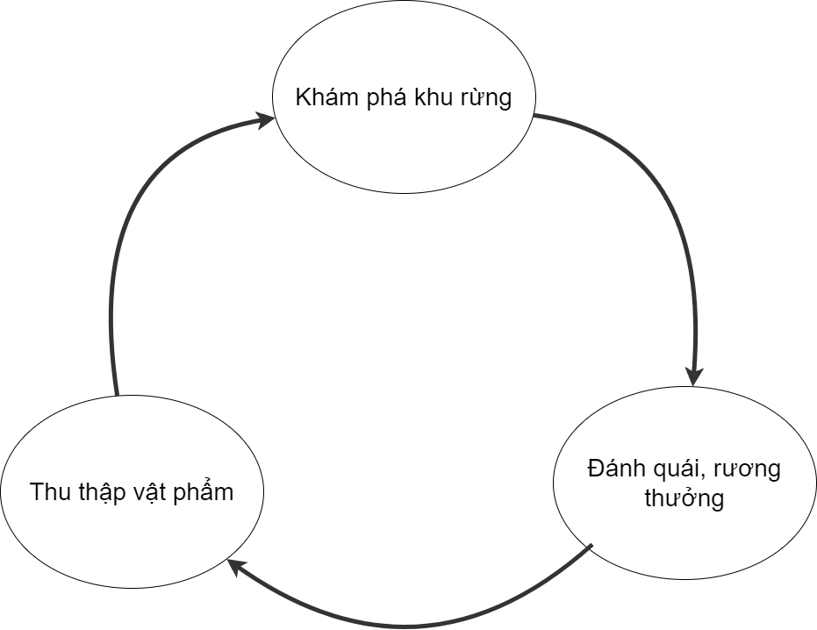

Hình : Hình ảnh mô tả core loop của trò chơi

Chi tiết:

* + Tiến trình: Nhận vật di chuyển khám phá các khu vực xung quanh.
  + Hành động: Sử dụng vũ khí cho sẵn để chiến đấu với quái vật, hoặc phá các rương đồ có sẵn trong khu vực.
  + Phần thưởng: Vật phẩm hồi máu, tiền tệ trong game.

#### Core Pillar và direction

Trong Mystic Forest có hai core pillar chính đó là: Chiến đấu và khám phá khu vực.

* Chiến đấu:
* Cơ chế điều khiển: Để nhân vật di chuyển đến vị trí người chơi muốn.
* Cơ chế chiến đấu gồm có: Dùng chuột trái để tấn công.
* Cơ chế đổi vũ khí: Thay đổi vũ khí cầm trên tay gồm có kiếm, cung, và gậy phép thuật.
* Hệ thống quái vật: quái vật cận chiến, quái vật đánh tầm xa, Boss.
* Khám phá khu vực:
* Hệ thống xu.
* Cơ chế bụi cỏ: chỉ thấy được bên trong khi di chuyển nhân vật vào.
* Cơ chế chuyển khu vực.

#### Mục tiêu cuối cùng

Khám phá hết các bí ẩn có trong khu rừng.

### Detail GDD

#### Cơ chế điều khiển

**Mục đích:** Dùng để điều khiển nhân vật di chuyển đến vị trí mà người chơi mong muốn bằng cách nhấn các phím W/A/S/D và sử dụng chuột để thay đổi góc nhìn nhân vật.

**Flow:**

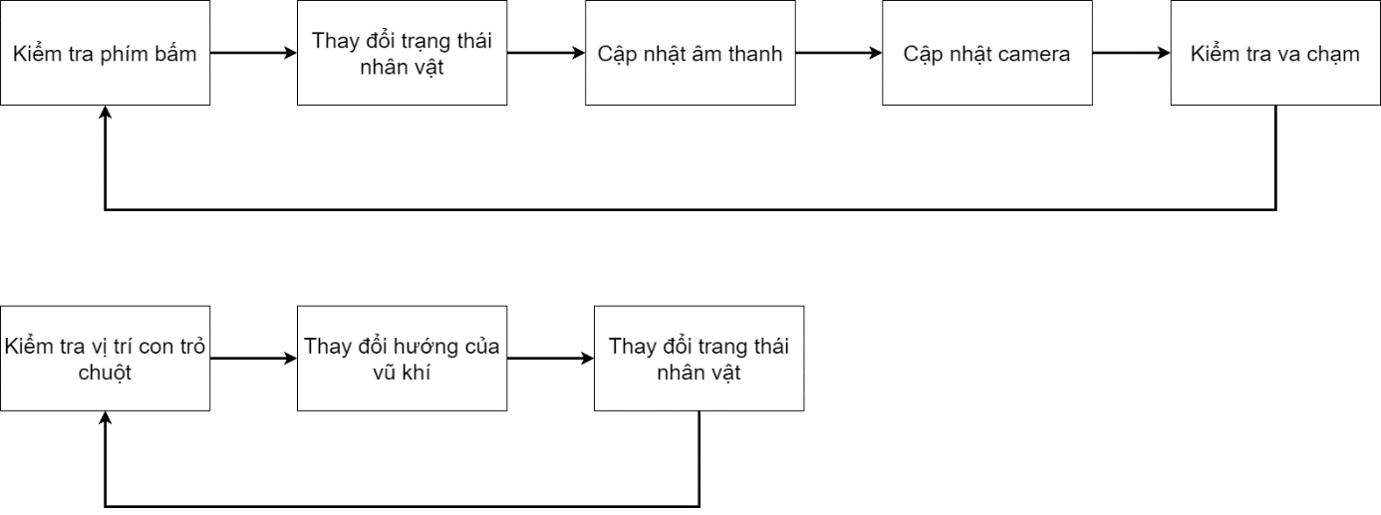

Hình : Flow cho cơ chế điều khiển

**Chi tiết:**

|  |  |
| --- | --- |
| **Tên** | **Nội dung** |
| Kiểm tra phím bấm | Kiểm tra input mà người chơi nhập có phải phím có chức năng không. VD: w để đi lên, a để sang trái, s để đi xuống, d để sang phải, space để lướt tới theo hướng vector đang di chuyển. |
| Kiểm tra vị trí con trỏ chuột | Xác định xem vị trí con trỏ trên màn hình máy tính, lấy thông tin về vị trí con trỏ chuột. |
| Thay đổi trạng thái nhân vật | Khi đã kiểm tra xong input mà người chơi đưa vào. Thay đổi tọa độ của nhân vật trong trò chơi tương ứng với keys và con trỏ chuột của người chơi. VD: Nếu người chơi bấm w nhân vật di chuyển theo trục y và cộng một vận tốc bất kì, xoay mặt qua trái hoặc phải tương ứng với vị trí con trỏ chuột của người chơi. |
| Cập nhật âm thanh | Phát ra âm thanh khi nhân vật thay đổi trạng thái. |
| Cập nhật camera | Khung hình sẽ thay đổi dựa trên vị trí của người chơi theo thời gian. |
| Kiểm tra va chạm | Khi tiếp xúc với vật thể hoặc địa hình, kiểm tra có thể đi xuyên qua được hay không. VD: Khi di chuyển đụng phải hồ nước nhân vật không thể đi xuyên qua được. |
| Thay đổi hướng của vũ khí | Hướng vũ khí theo hướng của con trỏ chuột. |

#### Cơ chế chiến đấu

**Mục đích:** Dùng để gây sát thương lên các quái vật, lượng sát thương tùy theo vũ khí mà nhân vật cầm. Người chơi sử dụng chuột trái để tấn công.

**Flow:**

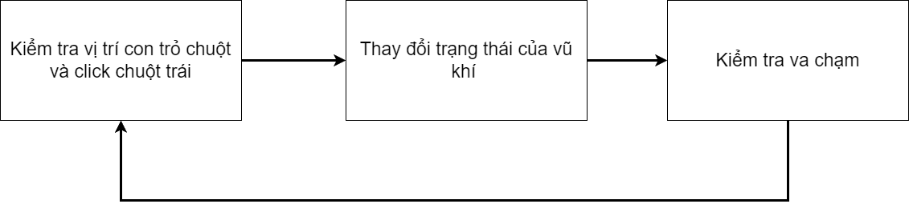

Hình : Flow cơ chế chiến đấu

**Chi tiết:**

|  |  |
| --- | --- |
| **Tên** | **Nội dung:** |
| Kiểm tra vị trí con trỏ chuột và click chuột trái | Xác định xem vị trí con trỏ trên màn hình máy tính, lấy thông tin về vị trí con trỏ chuột và kiểm tra xem người dùng có click chuột trái không. |
| Thay đổi trạng thái vũ khí | Khi click chuột trái, tạo ra hiệu ứng tấn công. Gây sát thương với quái hoặc phá hủy các rương đồ. Với từng trang bị sẽ có các hoạt ảnh đòn đánh khác nhau:   * Kiếm: Tạo ra nhát chém hình trăng khuyết * Cung: Bắn ra các mũi tên * Gậy phép thuật: Bắn ra tia năng lượng |
| Kiểm tra va chạm | Kiểm tra xem đòn đánh vũ khí có chạm vào đối tượng nào không. Vd: Nếu chạm vào quái gây ra hiệu ứng đẩy lùi, rương hoặc thùng đồ thì sẽ bị phá hủy |

#### Cơ chế đổi vũ khí

**Mục đích:** Để thay đổi vũ khí đang cầm trên tay khi nhấn vào các phím số một, hai và ba. Các ô vũ khí đặt ở phía bên dưới giống với game minecraft.

**Flow:**

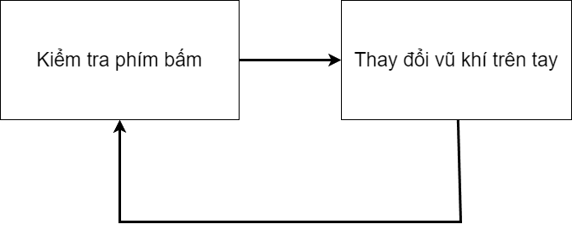

Hình : Flow cơ chế đổi vũ khí

**Chi tiết:**

|  |  |
| --- | --- |
| **Tên** | **Nội dung** |
| Kiểm tra phím bấm | Kiểm tra xem người chơi đã bấm các phím một, hai, và ba không |
| Thay đổi vũ khí trên tay | Nhân vật mặc định ban đầu sẽ cầm kiếm. Với mỗi lần phím một, hai, ba sẽ đổi các vũ khí khác nhau:  Phím một: vũ khí là kiếm  Phím hai: vũ khí là gậy phép  Phím ba: vũ khí là cung tên |

#### Hệ thống quái vật

**Mục đích:** Tạo ra sự đa dạng và mới lạ cho khi người chơi khám phá thế giới. Quái vật được chia làm 3 loại chính: Quái cận chiến, Quái đánh tầm xa và Boss.

**Flow:** 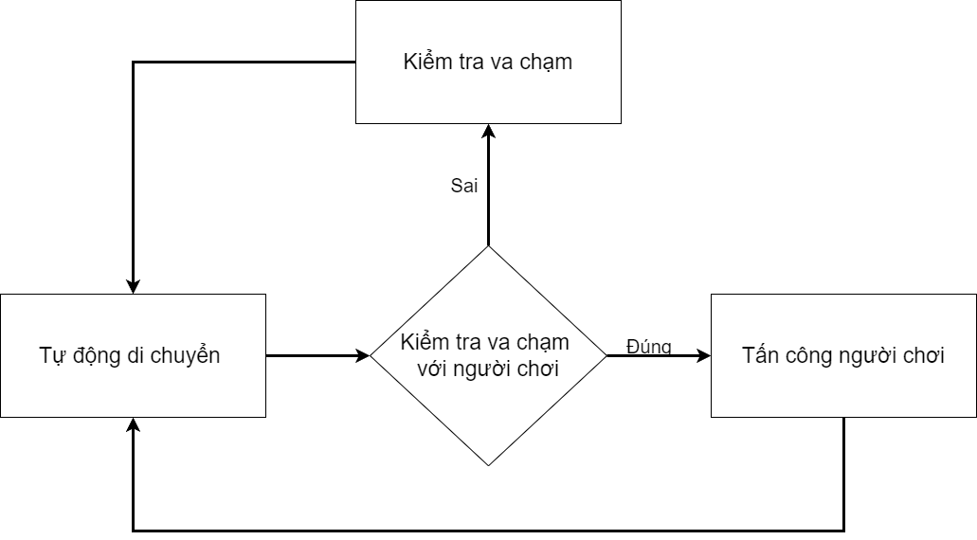

Hình : Flow hệ thống quái vật

**Chi tiết:**

|  |  |
| --- | --- |
| **Tên** | **Nội dung** |
| Tự động di chuyển | Quái vật được cho di chuyển với một tốc độ nhất định. Và hướng di chuyển sẽ được chọn một các ngẫu nhiên. |
| Kiểm tra va chạm với người chơi | Kiểm tra xem nhân vật người chơi có vòng trong tầm đánh của quái vật không. |
| Kiểm tra va chạm | Kiểm tra khi quái vật di chuyển có gặp phải cây cối hay tường không. |
| Tấn công người chơi | Khi nhân vật người chơi vào tầm đánh, theo các loại quái vật khác nhau sẽ có các kiểu gây sát thương khác nhau. Vd: Quái cận chiến nhảy lên tấn công, gây ra lượng sát thương nhát định, thêm hiệu ứng đẩy lùi người chơi, hoặc quái đánh tầm xa sẽ bắn ra các quả cầu năng lượng. |

#### Cơ chế bụi cỏ

**Mục đích:** Người chơi có thể ẩn nấp khi cho nhân vật đi vào hoặc người chơi có thể thấy dc bên trong bụi cỏ có gì khi đi vào bụi cỏ. Tạo sự đa dạng khi khám phá thế giới.

**Flow:**

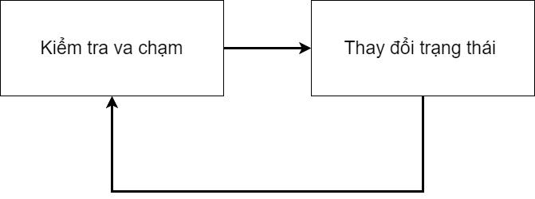

Hình : Flow cơ chế bụi cỏ

**Chi tiết:**

|  |  |
| --- | --- |
| **Tên** | **Nội dung** |
| Kiểm tra va chạm | Kiểm tra xem nhân vật có đi vào bụi cỏ không |
| Thay đổi trạng thái | Khi nhân vật đi vào bụi cỏ chuyển sang trạng thái hơi trong suốt để người chơi có thể nhìn thấy bên trong. Khi nhân vật đi ra bụi cỏ sẽ chuyển về trạng trái bình thường, Người chơi ko thể thấy được bên trong. |

#### Cơ chế chuyển khu vực

**Mục đích:** Khi tới rìa khu vực nhân vật bạn đang đứng nếu đi vào nơi có màn sương mờ sẽ được chuyển đến một khu vực mới.

**Flow:**

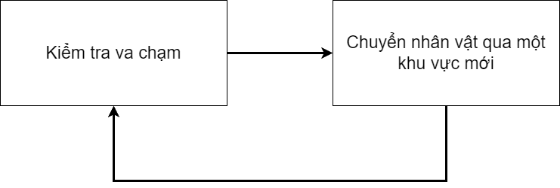

Hình : Flow cơ chế chuyển khu vực

**Chi tiết:**

|  |  |
| --- | --- |
| **Tên** | **Nội dung** |
| Kiểm tra va chạm | Khi tới rìa khu vực mà nhân vật đang đứng. Kiểm tra xem nhân vật có đi vào phần có sương mù không. |
| Chuyển nhân vật qua một khu vực mới | Chuyển nhân vật người chơi qua một khu vực mới. Người chơi sẽ được xuất hiện phía bên cạnh làn sương mù |

#### Hệ thống xu

**Mục đích:** Xu sẽ được rớt ra từ các rương, thùng hoặc là hạ gục quái vật. Dùng để nâng cấp, mua có vật phẩm, hoặc giống như điểm mà người chơi đạt được trong game.

## Triển khai sản phẩm

### Phần mền, website, ngôn ngữ cần thiết cho sản phẩm

* Các phần mên cần thiếu cho sản phẩm: Unity Engine(bao gồm Unity Hub và Unity Editor),Aseprite , Visual Studio.

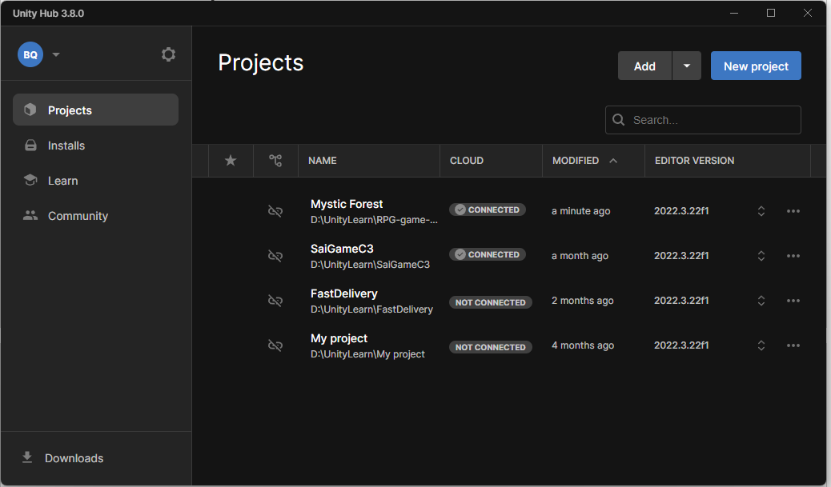

Hình : Giao diện Unity Hub

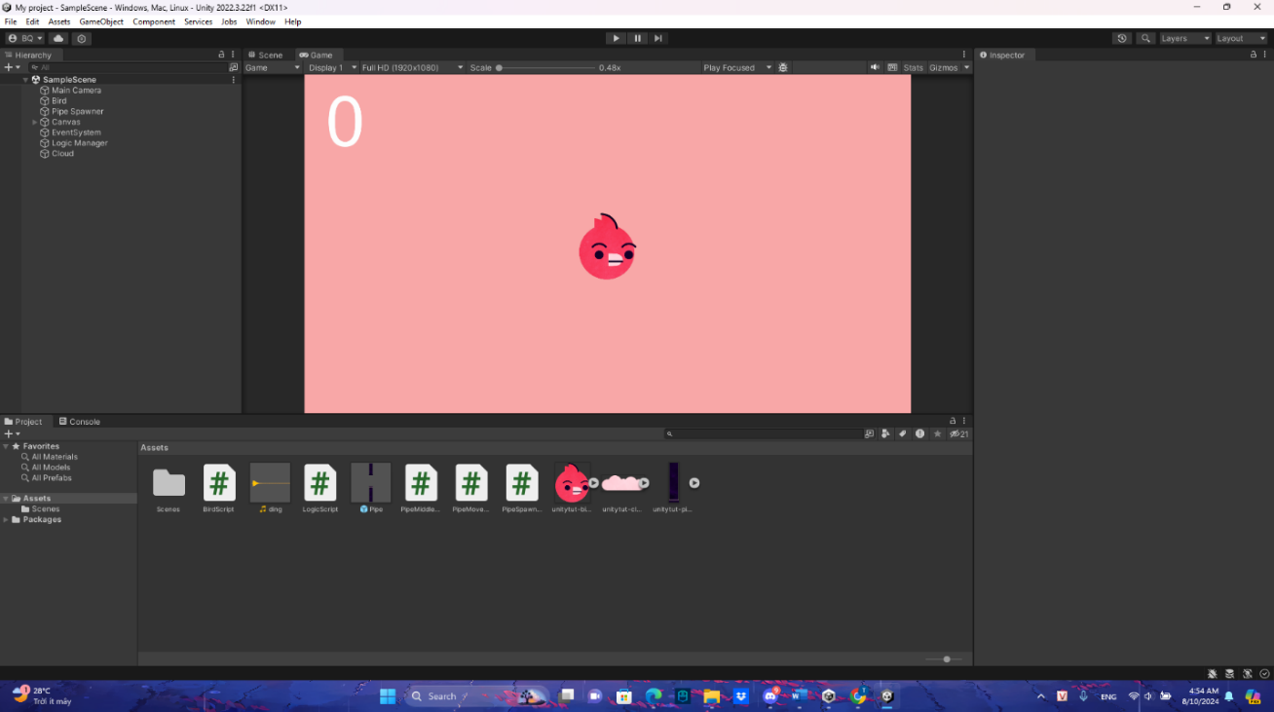

Hình : Giao diện Unity Editor khi click vào project ở Unity Hub

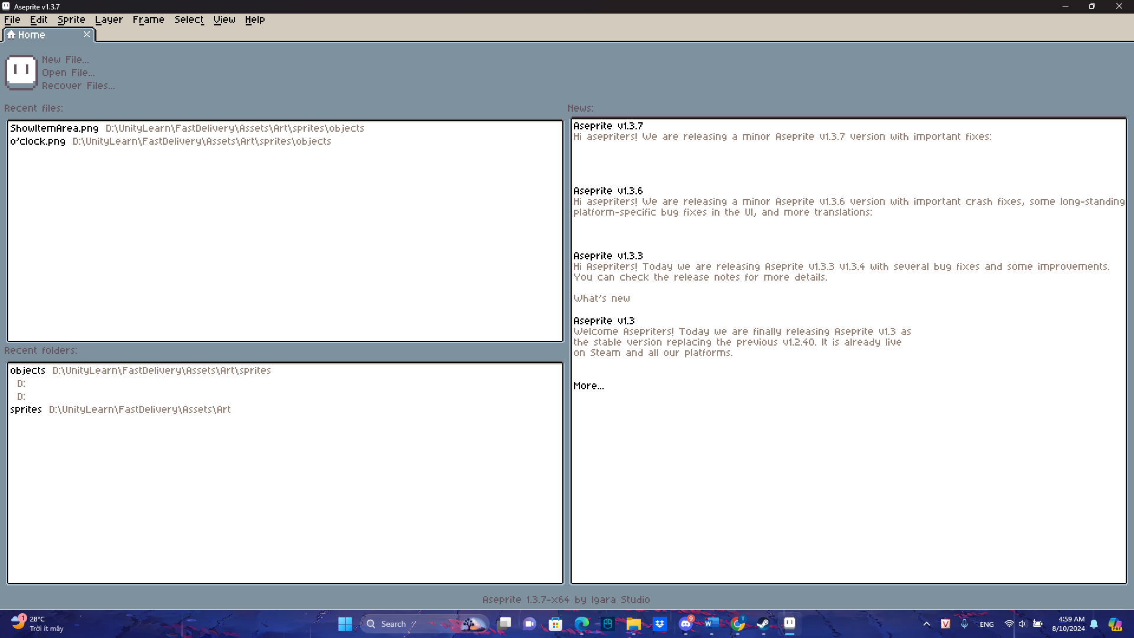

Hình : Giao diện Aseprite phần mền thiết kế đồ họa

* Ngôn ngữ lập trình: C#.
* Quản lý dữ liệu sản phẩm: Github, Unity cloud.
* Nguồn Asset: itch.io, craftpix.net, Unity store,…
* Quản lý dự án: Trello.

### Kế hoạch thực hiện

|  |  |  |
| --- | --- | --- |
| **Thời gian** | **Nội dung** | **Người thực hiện** |
| Tuần thứ 1 từ 06/10/2024 đến 13/10/2024 | Lên ý tưởng cốt truyện, suy nghĩ gameplay cơ bản của trò chơi, thực hiện đề cương chi tiết. | Trần Quốc Bảo |
| Tuần thứ 2 từ 14/10/2024 đến 21/10/2024 | Phân tích và thiết kế hệ thống cho tựa game.  Viết Game Design Document.  Viết báo cáo. | Trần Quốc Bảo |
| Tuần thứ 3 từ 22/10/2024 đến 29/10/2024 | Thực hiện đề tài.  Viết báo cáo. | Trần Quốc Bảo |
| Tuần thứ 4 từ 30/10/2024 đến 06/11/2024 | Thực hiện đề tài.  Viết báo cáo. | Trần Quốc Bảo |
| Tuần thứ 5 từ 07/11/2024 đến 14/11/2024 | Thực hiện đề tài.  Viết báo cáo. | Trần Quốc Bảo |
| Tuần thứ 6 từ 15/11/2024 đến 22/11/2024 | Thực hiện đề tài.  Hoàn thành báo cáo, làm slide cho đề tài. | Trần Quốc Bảo |
| Tuần thứ 7 từ 22/11/2024 đến 29/11/2024 | Báo cáo cho GVHD. Phát triển thêm các tính năng thú vị cho đề tài. Nộp kết quả thực hiện lên hệ thống. | Trần Quốc Bảo |

# PHÂN TÍCH VÀ THIẾT KẾ HỆ THỐNG

## Thiết kế Use case

### Sơ đồ Use case

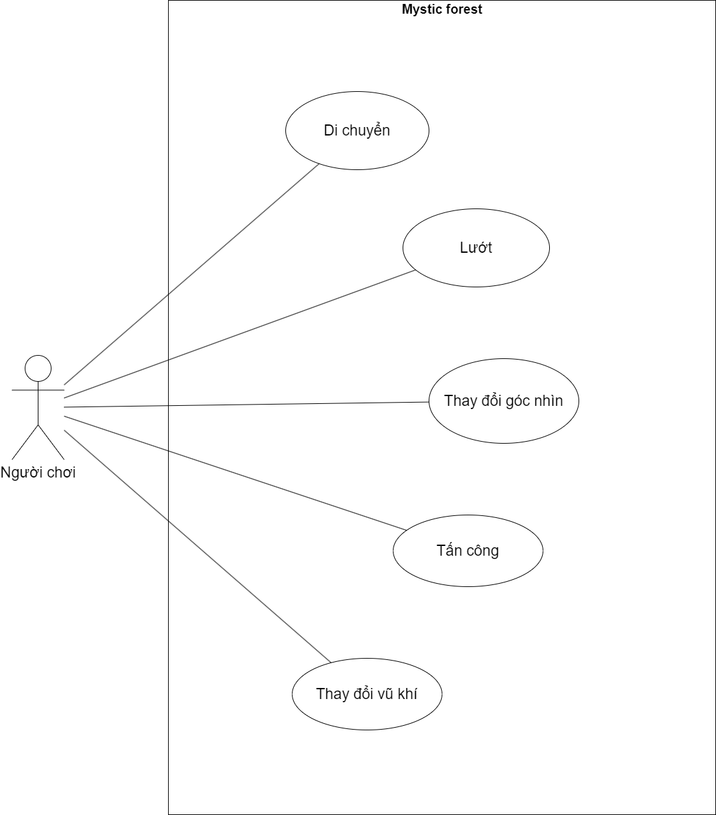

Hình 19: Sơ đồ use case người chơi

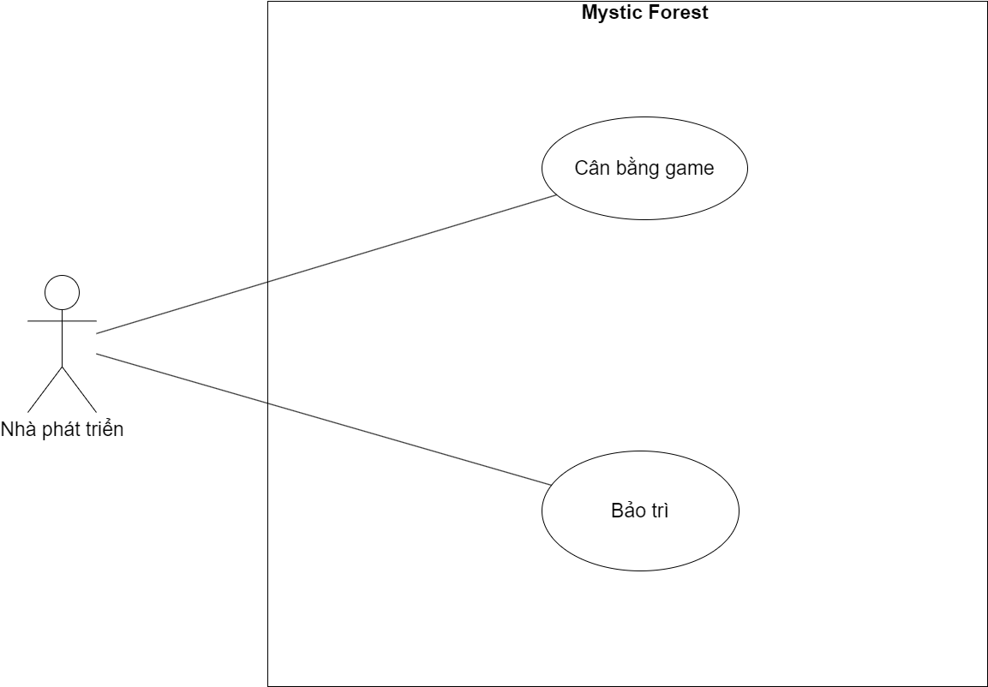

Hình 20: Sơ đồ use case nhà phát triển

### Đặc tả Use case

#### Use case di chuyển

|  |  |
| --- | --- |
| ***Use-case*** | ***Nội dung*** |
| Tên use case | Di chuyển |
| Actor | Người chơi |
| Mô tả | Nhân vật di chuyển trên bản đồ theo hướng do người chơi điều khiển. |
| Các bước chính | 1. Người chơi nhấn phím điều hướng (W, A, S, D hoặc phím mũi tên).  2. Hệ thống thay đổi vị trí nhân vật theo hướng đó.  4. Cập nhật animation. 3. Kiểm tra va chạm với vật cản. |
| Tình huống ngoại lệ | - Nhân vật không thể di chuyển qua vật cản hoặc vượt qua ranh giới bản đồ. - Nhân vật đang bị khống chế (stun, knockback). |
| Kết quả | Nhân vật thay đổi vị trí theo hướng người chơi chỉ định. |

#### Use case lướt

|  |  |
| --- | --- |
| ***Use-case*** | ***Nội dung*** |
| Tên use case | Lướt |
| Actor | Người chơi |
| Mô tả | Nhân vật thực hiện một cú lướt nhanh trong thời gian ngắn để né tránh hoặc tiếp cận mục tiêu. |
| Các bước chính | 1. Người chơi nhấn nút lướt (Space). 2. Hệ thống kiểm tra điều kiện (thời gian hồi chiêu, năng lượng). 3. Nhân vật di chuyển nhanh một quãng ngắn theo hướng chỉ định. |
| Tình huống ngoại lệ | - Thời gian hồi chiêu chưa hoàn tất. - Năng lượng không đủ. - Nhân vật đang trong trạng thái không thể di chuyển (stun, knockback). |
| Kết quả | Nhân vật thực hiện lướt nhanh và di chuyển theo hướng mong muốn. |

#### Use case tấn công

|  |  |
| --- | --- |
| ***Use-case*** | ***Nội dung*** |
| Tên use case | Tấn công |
| Actor | Người chơi |
| Mô tả | Nhân vật tấn công mục tiêu bằng vũ khí hiện tại để gây sát thương. |
| Các bước chính | 1. Người chơi nhấn nút tấn công (chuột trái). 2. Kích hoạt hoạt ảnh tấn công. 3. Kiểm tra mục tiêu trong phạm vi tấn công. 4. Áp dụng sát thương nếu trúng mục tiêu. |
| Tình huống ngoại lệ | - Nhân vật bị gián đoạn (stun hoặc khống chế). - Vũ khí hết đạn hoặc không có năng lượng đủ (cơ chế đạn/năng lượng) dành cho trượng phép và cung tên. - Không có mục tiêu nào trong phạm vi. |
| Kết quả | Mục tiêu bị gây sát thương theo chỉ số vũ khí. |

#### Use case thay đổi vũ khí

|  |  |
| --- | --- |
| ***Use-case*** | ***Nội dung*** |
| Tên use case | Thay đổi vũ khí |
| Actor | Người chơi |
| Mô tả | Người chơi thay đổi vũ khí đang sử dụng của nhân vật. |
| Các bước chính | 1. Người chơi nhấn phím thay đổi vũ khí (vd: nhấn các phím số 1, 2 và 3 để thay đổi vũ khí). 2. Hệ thống hiển thị danh sách vũ khí. 3. Nhân vật chuyển sang sử dụng vũ khí mới. |
| Tình huống ngoại lệ | - Danh sách vũ khí trống hoặc chỉ có một loại. - Nhân vật đang bị khống chế (không thể thay đổi vũ khí trong trạng thái stun). |
| Kết quả | Nhân vật sử dụng vũ khí mới, thay đổi được phản ánh trong giao diện. |

#### Use case thay đổi góc nhìn

|  |  |
| --- | --- |
| ***Use-case*** | ***Nội dung*** |
| Tên use case | Thay đổi góc nhìn |
| Actor | Người chơi |
| Mô tả | Người chơi thay đổi góc nhìn nhân vật trong trò chơi. |
| Các bước chính | 1. Người chơi di chuyển chuột để thay đổi gióc nhìn nhân vật (ví dụ: Di chuột sang phía bên phải thì nhân vật xoay mặt về phía bên phải). 2. Hệ thống cập nhật góc nhìn dựa trên vị trí con trỏ chuột của người chơi. |
| Tình huống ngoại lệ | Không có |
| Kết quả | Góc nhìn nhân vật được thay đổi theo hướng và vị trí người chơi muốn. |

## Thiết kế Activity diagram

### Activity diagram di chuyển

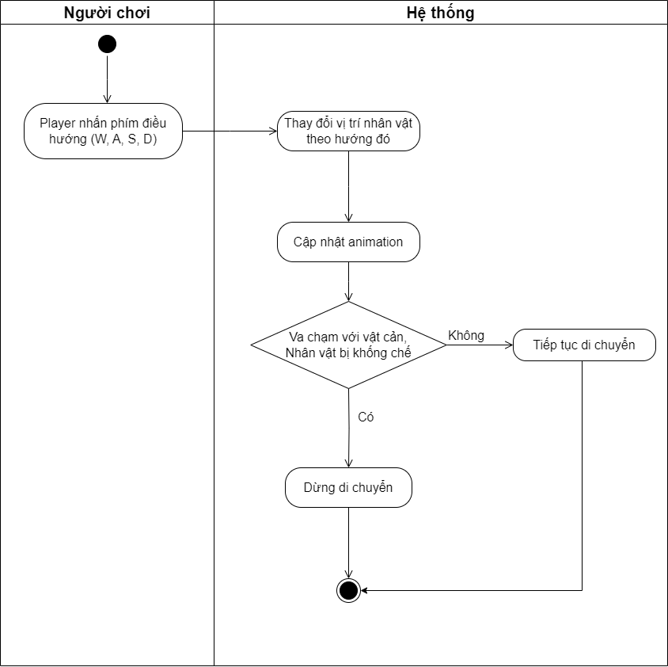

Hình 21: Sơ đồ Activity di chuyển

### Activity diagram lướt

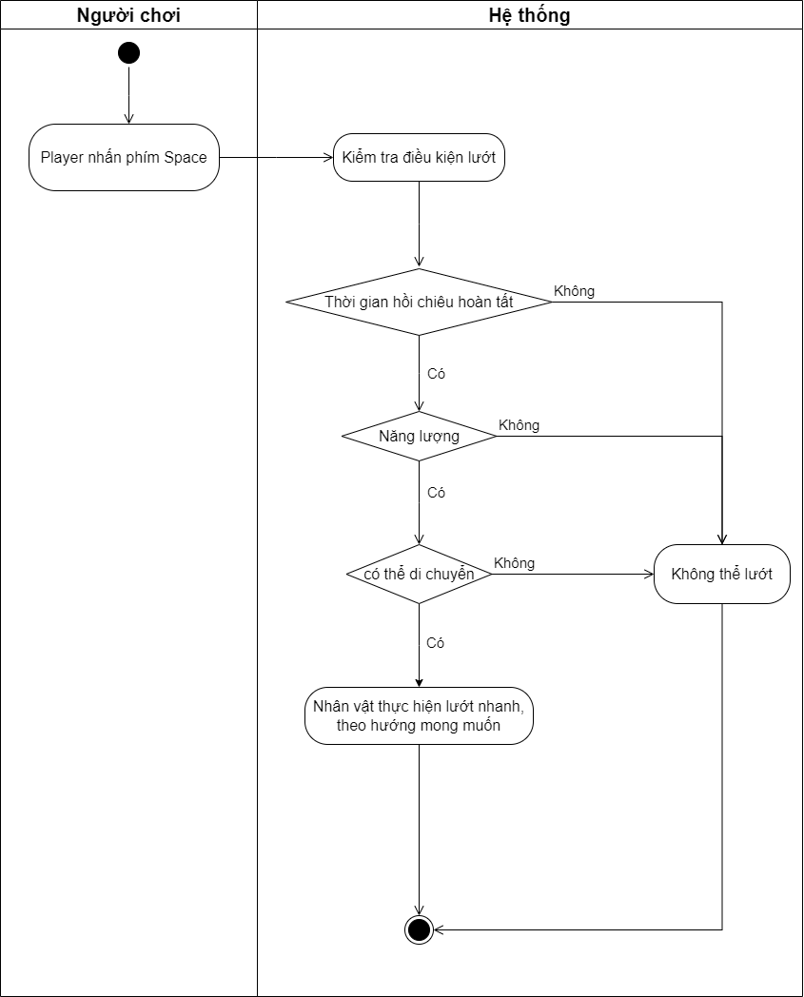

Hình 22: Sơ đồ Activity lướt

### Activity diagram tấn công

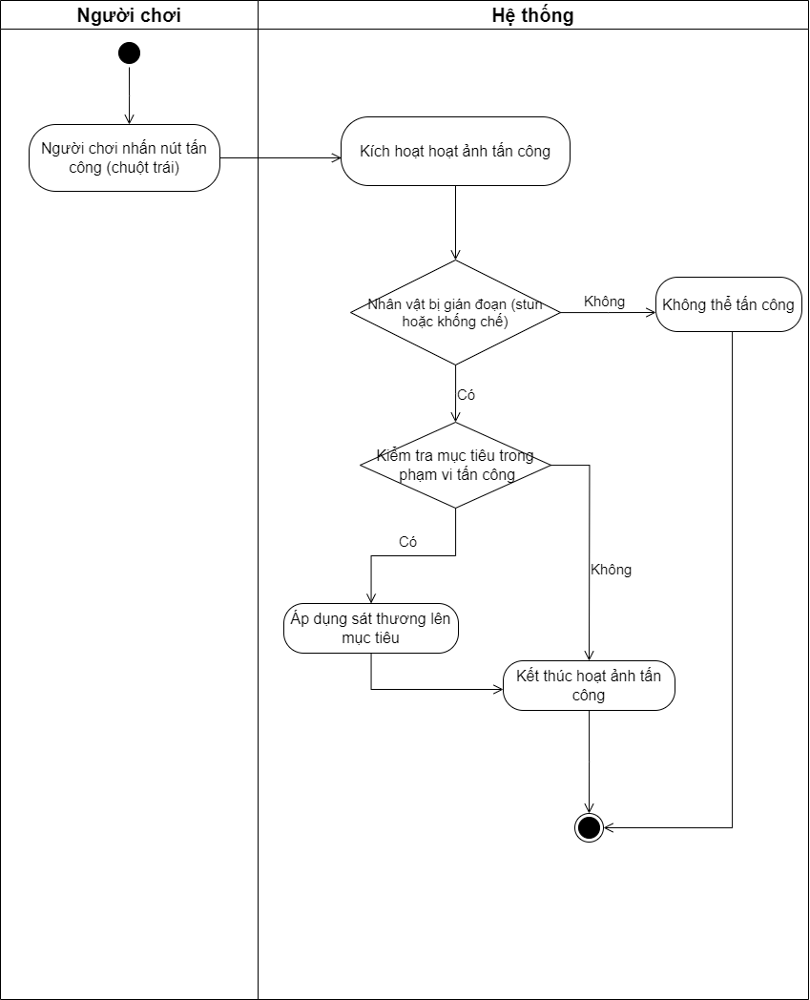

Hình 23: Sơ đồ activity tấn công

### Activity diagram đổi vũ khí

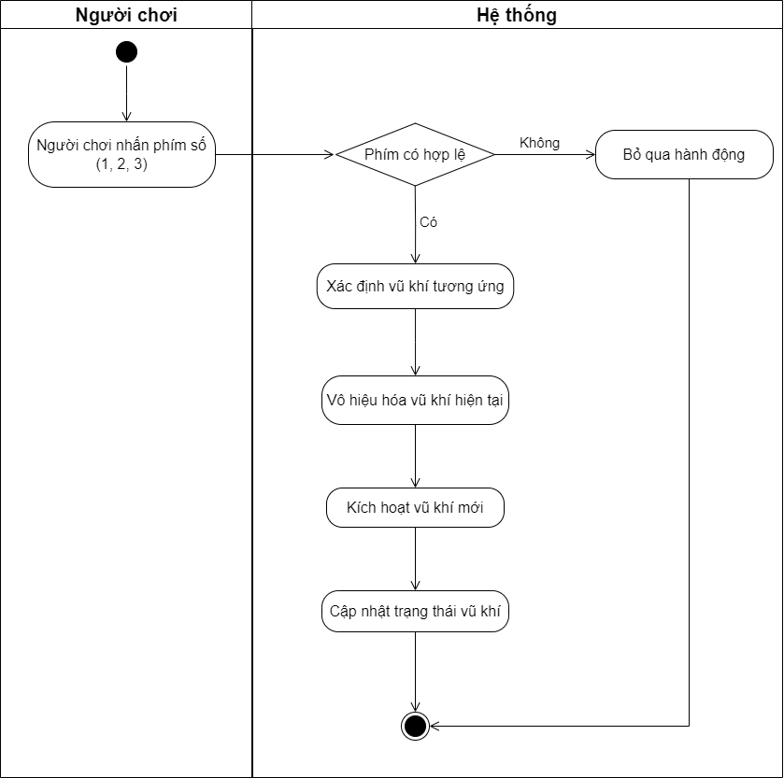

Hình 24: Sơ đồ Activity thay đổi vũ khí

### Activity diagram thay đổi góc nhìn

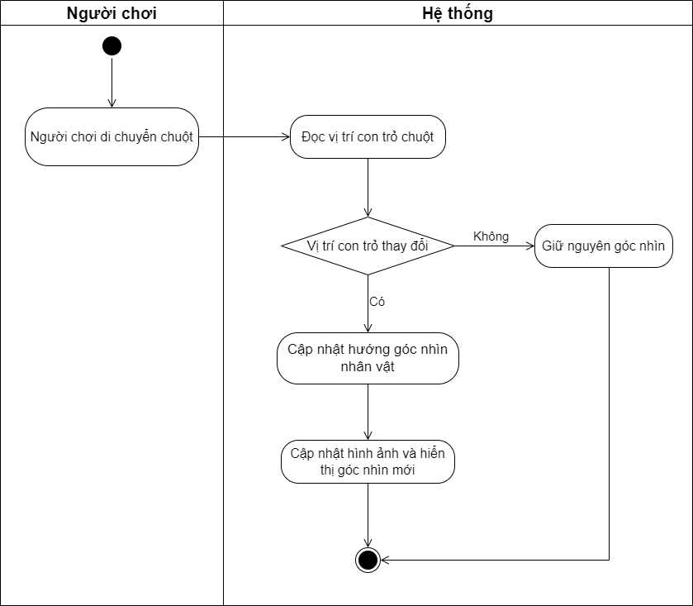

Hình 25: Sơ đồ Activity thay đổi góc nhìn

# CHI TIẾT CÁC CẢNH GAME

## Cảnh game thứ nhất

### Tổng quan về Scene1

Giới thiệu: Đây là scene khởi đầu của trò chơi, khi mới bắt đầu.

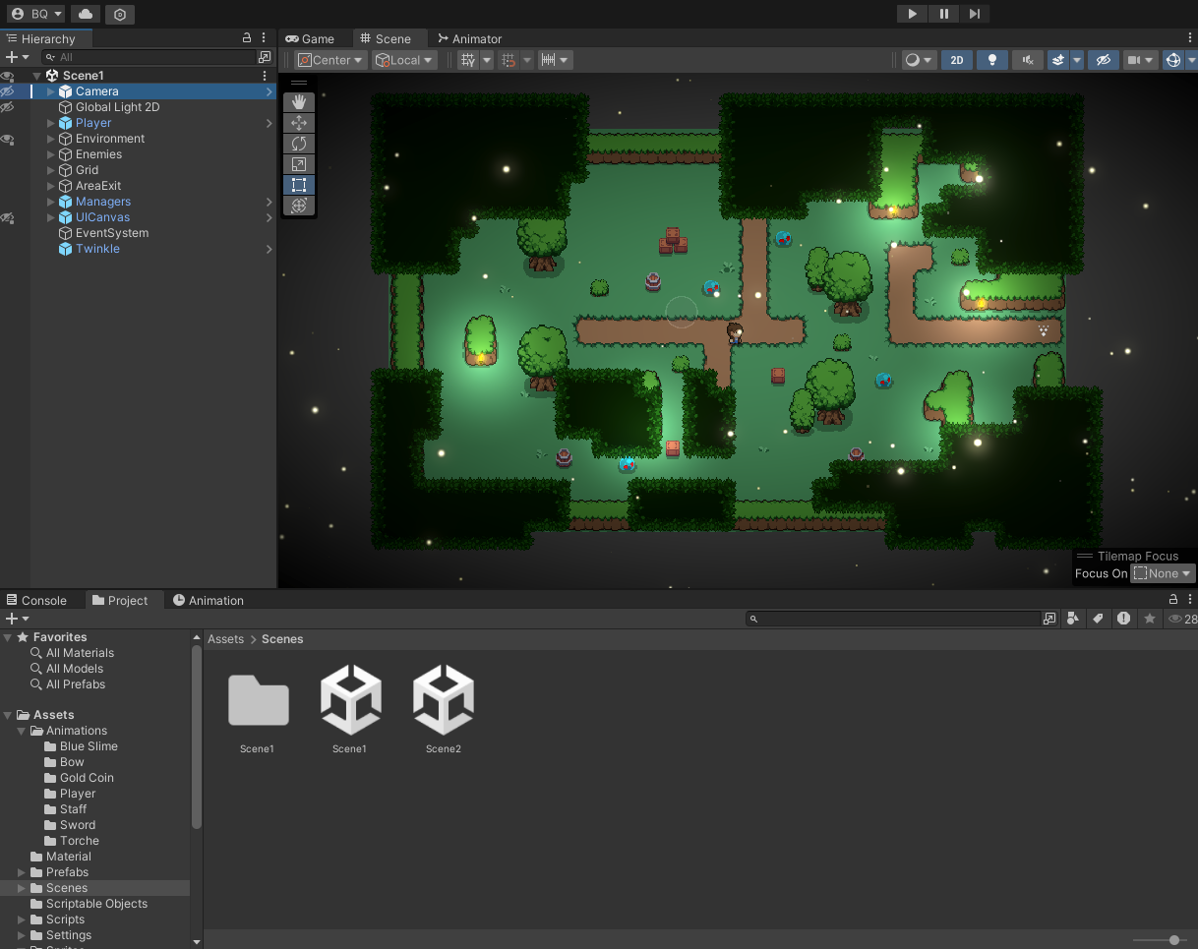

Hình 26: Sơ bộ về Scene1

### Chi tiết các GameObject chính trong Scene1

***Các game object của trò chơi:***

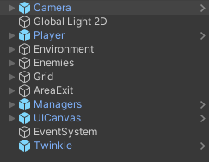

Hình 27: Các GameObject của Scene1

***Mô tả chi tiết các game object:***

* Camera: Unity mặc định tạo ra một camera khi khởi tạo scene mới. Camera này là nơi hiển thị mọi thứ trong game.

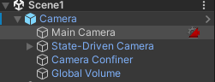

Hình 28: Object Camera

Ngoài ra, có các object con như Main Camera, State-Driven Camera, Camera Confiner, Global Volume dùng để quản lý camera dễ dàng hơn, đặc biệt là các camera động. Trong đó Main Camera được tích hợp với Cinemachine Brain khi dùng Cinemachine. Component này cho phép Main Camera tự động tương tác với các Virtual Cameras.

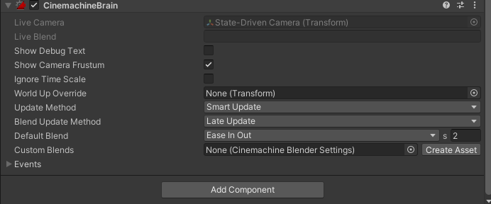

Hình 29: Component CinemachineBrain

State-Driven Camera là một hệ thống trong Cinemachine để tự động chuyển đổi giữa các Virtual Cameras dựa trên trạng thái animation hoặc logic cụ thể. Kết hợp với Animator Controller để camera tự thay đổi góc nhìn khi nhân vật chuyển trạng thái (chạy, chiến đấu). Giúp quản lý chuyển đổi camera mượt mà và linh hoạt hơn trong các tình huống có nhiều camera khác nhau. Ví dụ: Khi nhân vật chạy, camera chuyển sang một góc xa hơn để bao quát chuyển động.

Camera Confiner là Camera Confiner Extension của Cinemachine.Hạn chế chuyển động của camera trong một khu vực xác định (thường là một hình dạng 2D hoặc collider). Sử dụng trong game 2D để giữ camera không ra ngoài giới hạn của màn chơi hoặc bản đồ. Sử dụng Polygon Collider 2D tạo một đa giác giữ camera nhân vật không đi ra khỏi màn chơi

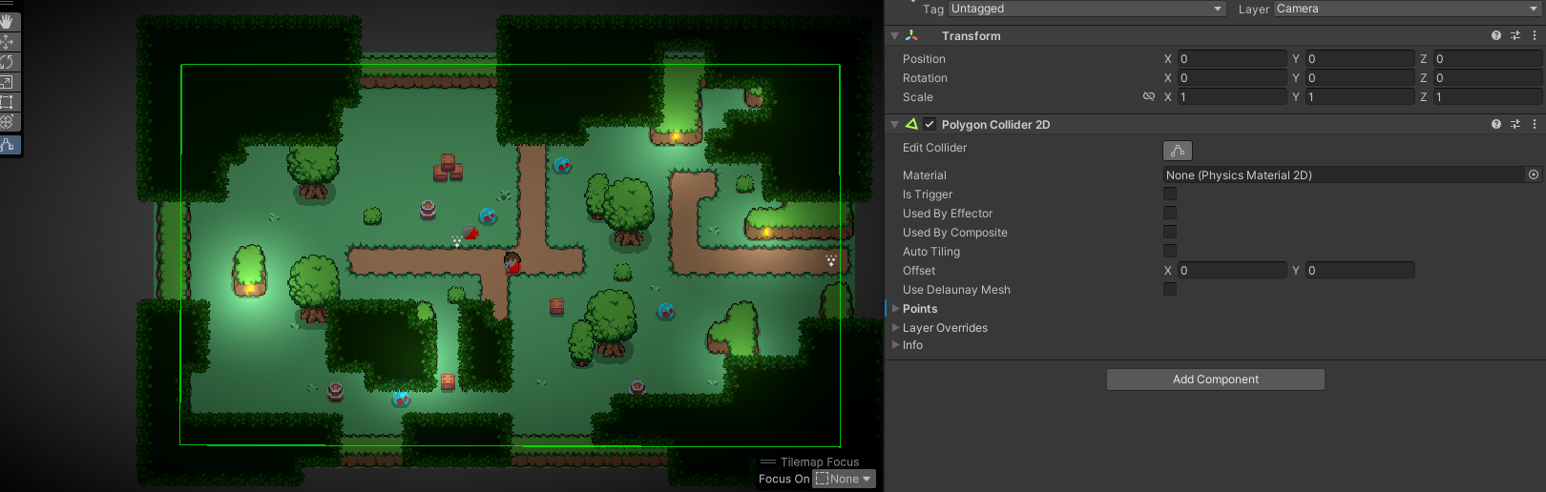

Hình 30: Camera Confiner

Global Volume được sử dụng trong Unity để quản lý các hiệu ứng hậu kỳ (Post-Processing Effects). Các hiệu ứng phổ biến:

* Bloom: Làm sáng và tạo hiệu ứng ánh sáng lan tỏa.
* Color Grading: Tùy chỉnh màu sắc, độ tương phản, và độ bão hòa của hình ảnh.
* Depth of Field: Làm mờ các vật thể không nằm trong tiêu điểm.
* Vignette: Hiệu ứng tối góc để tập trung vào trung tâm màn hình.

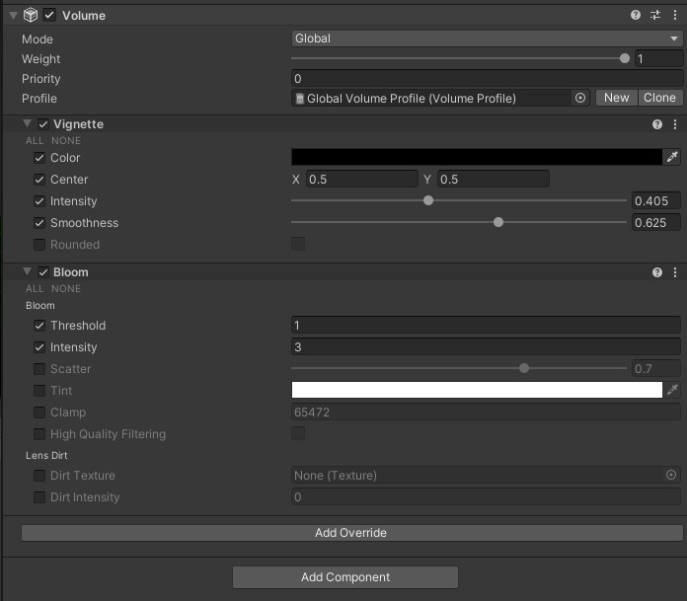

Hình 31: Global Volume

* Global Light 2D: là một thành phần trong hệ thống 2D Lighting của Unity (thuộc Universal Render Pipeline - URP). Nó được dùng để chiếu sáng toàn bộ scene hoặc một khu vực lớn trong game 2D. Công cụ này rất hữu ích để tạo các hiệu ứng ánh sáng đồng nhất và đơn giản hóa việc chiếu sáng trong các game 2D.

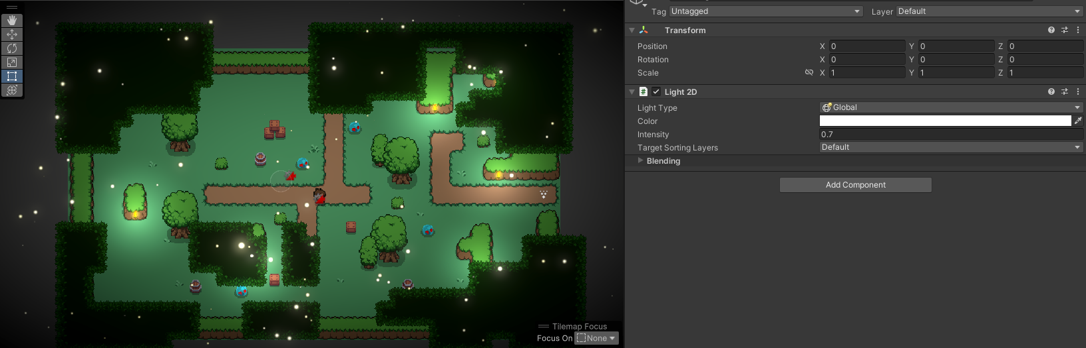

Hình 32: Global Light 2D (1)

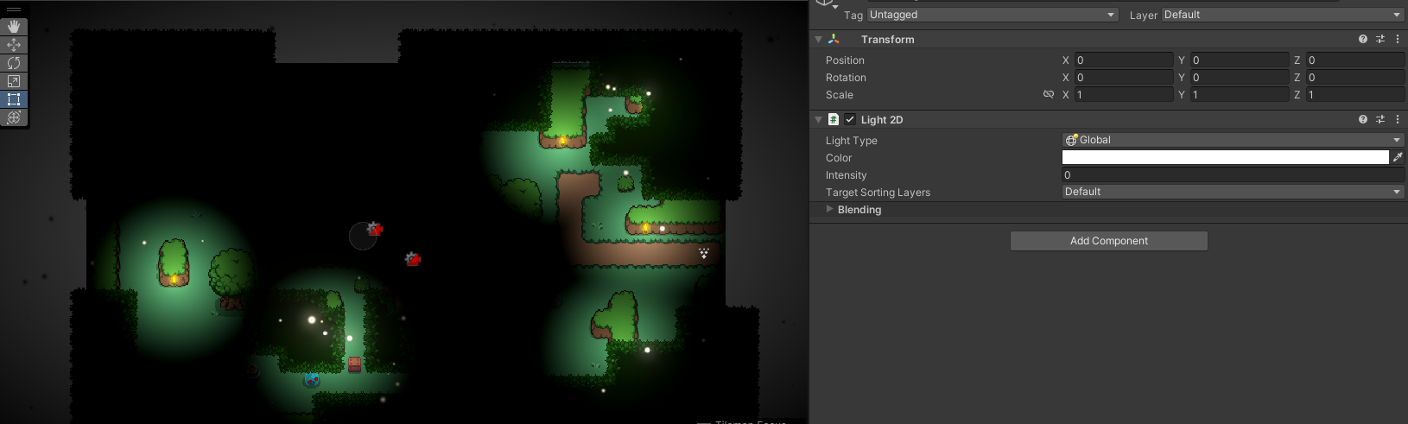

Hình 33: Global Light 2D (2)

* Player: Nhân vật mà người chơi điều khiển trong trò chơi. Gồm các object con như Active Weapon(Kích hoạt vũ khí khi sử dụng chuột trái), Weapon Collider(Kiểm tra va chạm của vũ trí), Trail Renderer(tạo hiệu ứng lướt cho nhân vật).

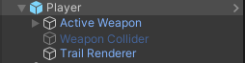

Hình 34: GameObject Player

Ngoài ra, Để tạo một Player hoạt động đầy đủ còn có các component và script hỗ trợ như sau.

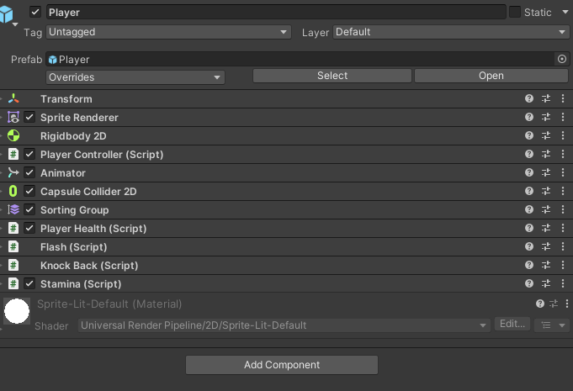

Hình 35: Component và Script của object Player

***Transform:*** Transform là một thành phần cơ bản xác định vị trí, góc quay và tỷ lệ của một đối tượng trong không gian trò chơi. Mỗi GameObject trong Unity đều có một thành phần Transform gắn kèm theo mặc định và nó rất quan trọng trong việc định vị và thao tác các đối tượng trong không gian 2D.

***Sprite Renderer***: có chức năng hiển thị hình ảnh của nhân vật (Sprite) trong Scene.

***Rigidbody 2D:*** Thành phần vật lý giúp nhân vật chịu tác động của trọng lực, lực, hoặc va chạm.

***Player Controller(script):*** Dùng để quản lý các thao tác di chuyển dựa trên W/A/S/D, góc nhìn của nhân vật dựa trên vị trí con trỏ, hành động lướt đi một đoạn khi nhấn space. Sử dụng thêm Player Controls một trong các tiện ích của Unity để gán các keyboard cho các thao tác trên cũng như dễ dàng xử lý các tác vụ.

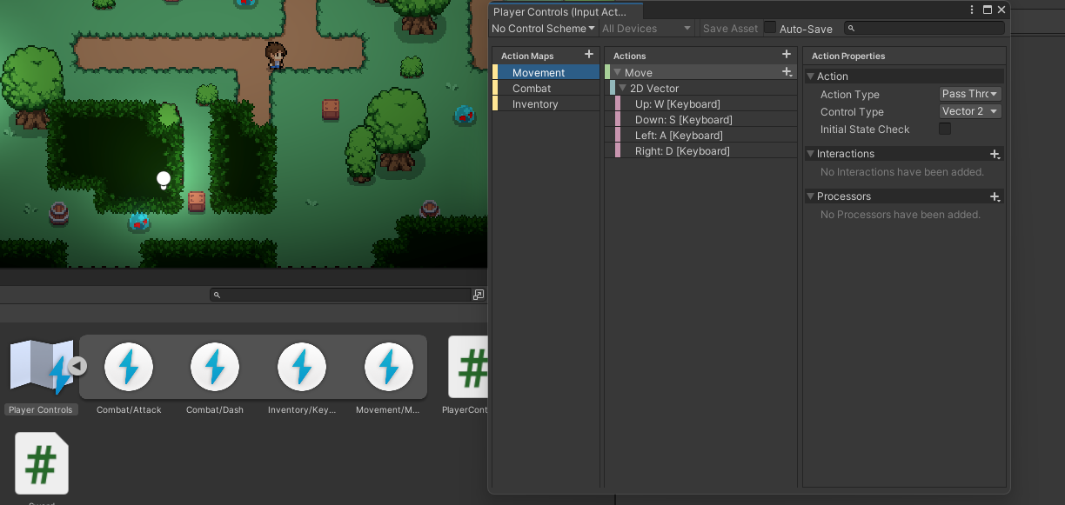

Hình 36: Player Controls của Unity

Bên cạnh đó, khi sử dụng Player Controls của Unity, Unity sẽ tự động tạo một lớp C# (ví dụ: PlayerControls.cs). Lớp C# này cung cấp các API để dễ dàng truy cập và sử dụng các hành động đã định nghĩa.

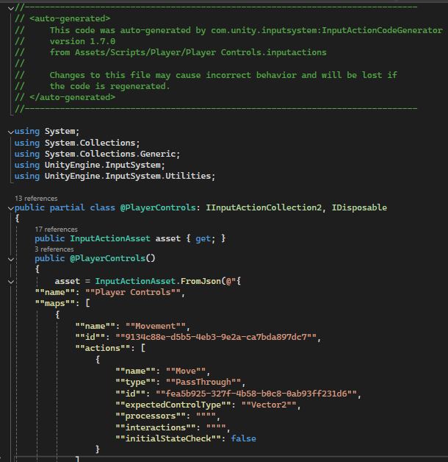

Hình 37: Lớp C# được tự động tạo bỏi Player Controls.

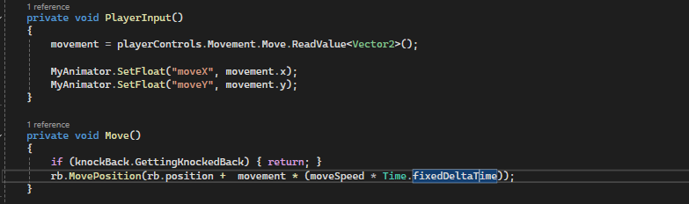

Hình 38: Sử dụng Player Controls trong Player Controller cho movement

PlayerInput(): Lấy thông tin điều khiển từ người chơi (input di chuyển). Lưu hướng di chuyển vào movement. Cập nhật các giá trị Animator để điều chỉnh hoạt ảnh dựa trên hướng di chuyển.

Move(): Di chuyển nhân vật dựa trên giá trị movement (hướng di chuyển) và moveSpeed (tốc độ). Kiểm tra xem nhân vật có bị knockback hay không trước khi di chuyển.

***Animator:*** Là công cụ để điều khiển và quản lý các hoạt ảnh của nhân vật hoặc đối tượng trong game. Nó cho phép bạn tạo, chỉnh sửa, và điều khiển các trạng thái hoạt ảnh (animation states), chuyển đổi giữa các trạng thái đó, và đồng bộ hóa chúng với các sự kiện trong trò chơi.

***Capsule Collier 2D:*** Một trong những loại collider (bộ va chạm) trong Unity, được sử dụng để xử lý các va chạm trong không gian 2D cho nhân vật.

***Sorting Group:*** Là một component trong Unity giúp quản lý thứ tự vẽ (rendering order) của các đối tượng con (child objects) trong một nhóm đối tượng, đặc biệt là trong game 2D.

***Player Health(Script):*** Được dùng để cài đặt lượng máu cho người chơi. Quản lý lượng máu tối đa, lượng phục hồi máu, lượng damage nhận được và khoảng đẩy lùi khi người chơi bị tấn công bởi quái vật. Kiểm tra tình trạng của người chơi (vd: nếu máu của người chơi bé hơn hoặc bằng 0 thì máu hiện tại sẽ bằng không và thông báo “Player Death”).

***Flash(Script):*** là tạo hiệu ứng flash (chớp sáng) cho một đối tượng trong game, cụ thể là thay đổi màu sắc của đối tượng trong một thời gian ngắn. Điều này có thể được sử dụng, ví dụ, khi nhân vật bị trúng đòn, khi một sự kiện đặc biệt xảy ra trong game, hoặc để tạo hiệu ứng làm nổi bật cho một đối tượng.

***Knock(Script):*** Là tạo ra một hiệu ứng phản lực (knockback) khi đối tượng bị tác động bởi một lực (ví dụ, khi bị tấn công hoặc va chạm với một nguồn gây hại). Khi bị knockback, đối tượng sẽ bị đẩy lùi một khoảng cách nhất định và sau đó quay lại trạng thái bình thường sau một khoảng thời gian.

***Stamina(Script):*** là quản lý và hiển thị thanh sức bền (stamina) của nhân vật trong game. Script này cho phép giảm sức bền khi sử dụng và tự động phục hồi sức bền khi nhặt được items tương ứng, đồng thời cập nhật hình ảnh hiển thị thanh sức bền trên giao diện người chơi. VD:

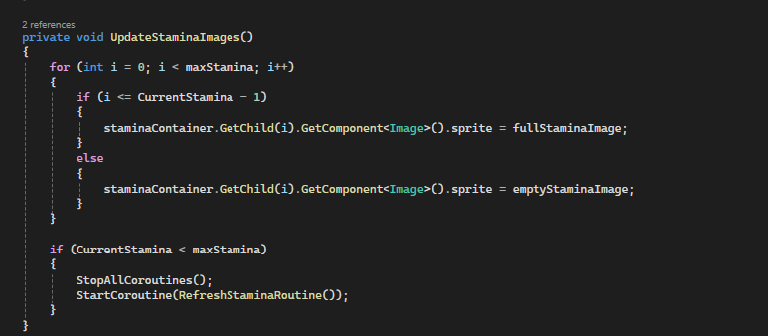

Hình 39: Phương thức UpdateStaminaImagers() trong lớp Stamina

UpdateStaminaImages() gồm hai nhiệm v chính:

* Cập nhật hình ảnh của thanh sức bền: Dựa trên giá trị CurrentStamina, phương thức thay đổi hình ảnh của các phần tử trong staminaContainer để thể hiện thanh sức bền đầy hoặc trống.
* Khởi động Coroutine phục hồi sức bền: Nếu sức bền chưa đầy (tức là CurrentStamina nhỏ hơn maxStamina), phương thức sẽ dừng tất cả các coroutine cũ và bắt đầu một coroutine mới để phục hồi sức bền theo thời gian.
* Environment: Đề cập đến các yếu tố và thành phần tạo nên cảnh vật hoặc thế giới mà trò chơi diễn ra. VD: Cây cối, bụi cỏ, thùng hàng, rương đồ, ngọn đuốc,…

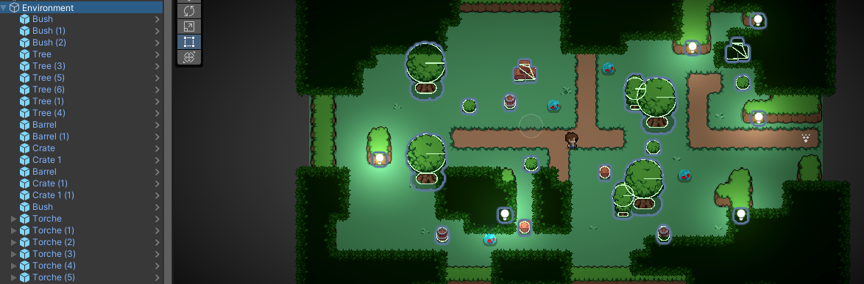

Hình 40: GameObject Environment

Các Object như Bush, Barrel, Crate đều có các component và script như sau:

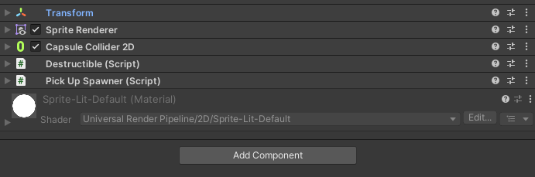

Hình 41: Các component của Bush, Barrel, Crate

***Destructible(Script):*** mục đích của nó là làm cho một đối tượng trong trò chơi có thể bị phá hủy khi va chạm với các vũ khí của người chơi

***Pick Up Spawer(Script***): Là một script trong Unity dùng để thả các vật phẩm khi đối tượng có liên quan bị phá hủy hoặc gặp một sự kiện nào đó. Mục đích của script này là tạo ra các vật phẩm như health globes (hồi máu), stamina globes (hồi năng lượng), và coins (tiền vàng) tại vị trí của đối tượng khi có yêu cầu.

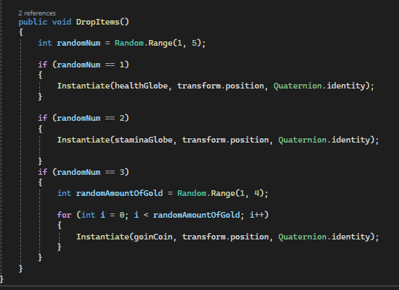

Hình 42: Phương thức DropItems() của lớp PickUpSpawner

Đối với object Tree:

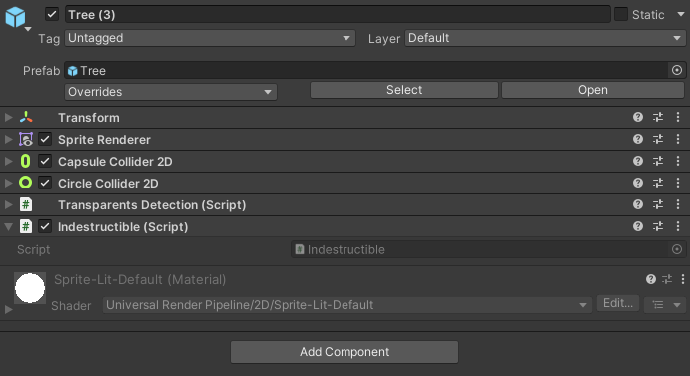

Hình 43: Component của object Tree

***Transparent Dectection(Script):*** Là một script trong Unity dùng để tạo hiệu ứng mờ dần (fade) cho các đối tượng SpriteRenderer hoặc Tilemap khi người chơi (hoặc đối tượng khác) va chạm hoặc rời khỏi một khu vực nhất định(dưới bóng cây). Mục đích của script này là làm cho các đối tượng trở nên mờ đi khi người chơi đi vào khu vực đó và khôi phục độ trong suốt khi người chơi rời khỏi khu vực.

***Indestructible(Script):*** Đối tượng sẽ không bị phá hủy khi va chạm với vũ khí của người chơi.

Đối với object Torche, gồm có 2 object con là Torche_0 (dùng để tạo animation) và Light 2D(dùng để tạo hiệu ứng ánh sáng).

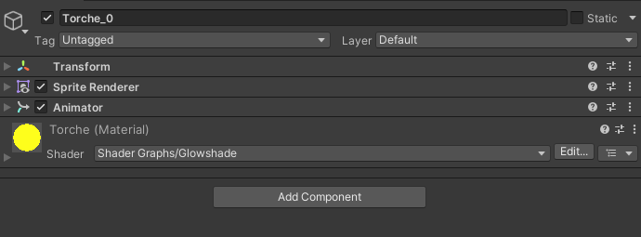

Hình 44: Component của Torche_0

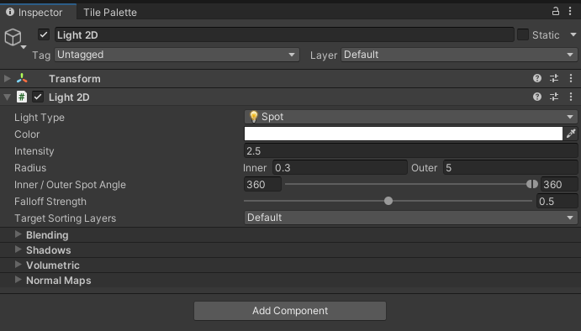

Hình : Comopent của Light 2D

* Enemies: là các đối tượng trong game đại diện cho thử thách hoặc nguy cơ đối với người chơi. Những đối tượng này thường có hành vi riêng, chẳng hạn như di chuyển, tấn công, đuổi theo người chơi, hoặc kích hoạt sự kiện khi bị tiêu diệt. Trong scene1 đối tượng enemies là các quái vật Blue Slime.

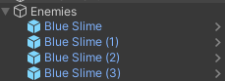

Hình 46: Object Slime

Component và script của object Blue Slime bao gồm:

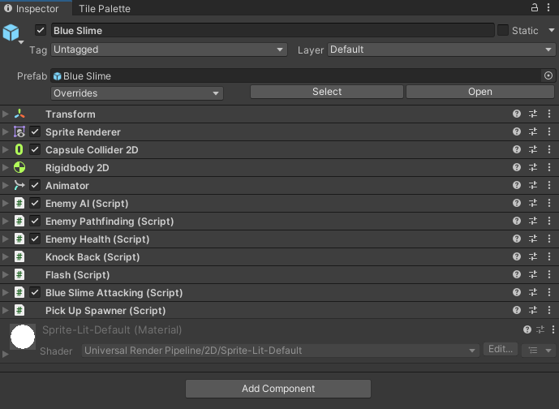

Hình 47: Component và script của object Blue Slime

***Enemy AI(Script):*** quản lý hành vi trí tuệ nhân tạo (AI) của kẻ thù trong game. Nó chia kẻ thù thành hai trạng thái chính: Roaming (tuần tra) và Attacking (tấn công), đồng thời cho phép tùy chỉnh cách di chuyển và hành vi tấn công.

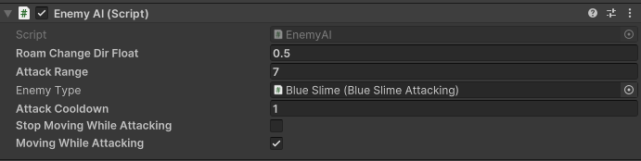

Hình : Chi tiết các thông số trong Enemy AI(Script)

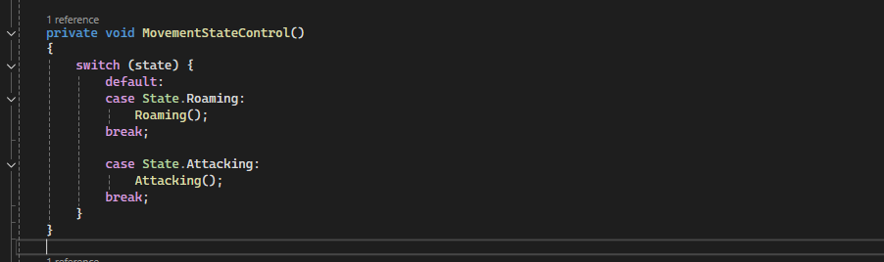

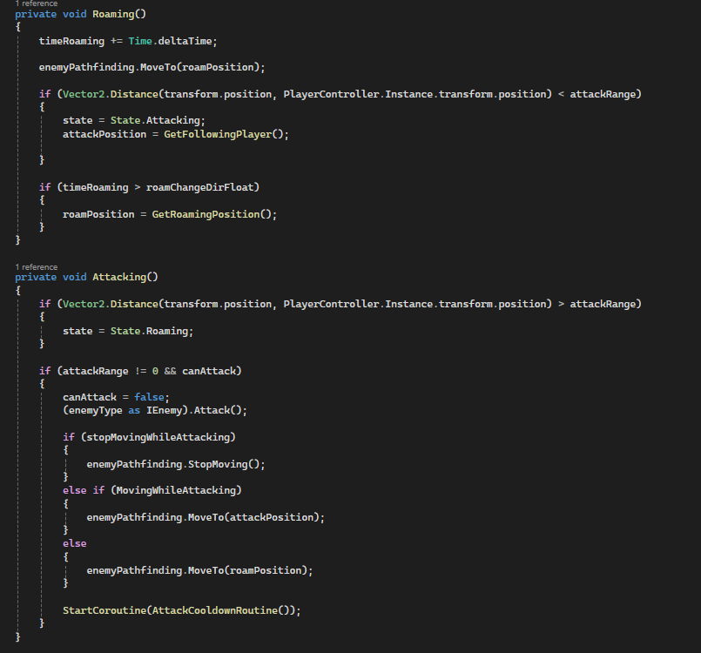

Hình 49: Các phương thức quản lý hành vi của Enemies

Roaming(): Kẻ thù di chuyển tự do trong không gian game. Khi phát hiện người chơi trong attackRange, kẻ thù chuyển sang trạng thái Attacking.

Tấn công (Attacking):Kẻ thù cố gắng tấn công người chơi.Có thể vừa tấn công vừa di chuyển hoặc đứng yên khi tấn công (tùy thuộc vào các biến stopMovingWhileAttacking và MovingWhileAttacking).

Quay lại Roaming: Nếu người chơi ra khỏi phạm vi attackRange, kẻ thù quay lại trạng thái tuần tra.

***Enemy Pathfinding(Script):*** Quản lý hành vi di chuyển của kẻ thù trong trò chơi. Nó sử dụng Rigidbody2D để cập nhật vị trí và cho phép kẻ thù di chuyển đến một vị trí mục tiêu hoặc dừng lại khi cần thiết.

***Enemy Health(Script):*** Quản lý cơ chế máu (health) và trạng thái của kẻ thù. Bao gồm:

* Nhận sát thương (TakeDam).
* Hiệu ứng khi bị tấn công, bao gồm đẩy lùi (knockback) và flash.
* Kiểm tra trạng thái tử vong (DectectDeath), kích hoạt các hiệu ứng khi chết, như phá hủy đối tượng và sinh vật phẩm.

***Blue Slime Attacking(Script):*** Dùng để kích hoạt các hoạt ảnh (animation) khi Blue Slime tấn công.

* Grid: Sử dụng trong các trò chơi 2D và tile-based games (trò chơi dựa trên ô vuông), giúp định vị các đối tượng dễ dàng và chính xác. Dùng để dễ dàng vẽ map cho các scene. Gồm có các object con như Grass, Cosmetic, Foreground, Top.

Dùng Tile Palette để vẽ:

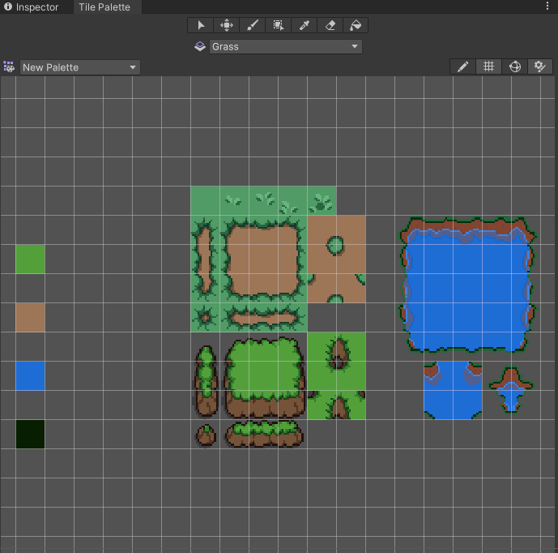

Hình 50: Tile Palette để chọn các tile

Có hai component sử dụng chung cho các object là Tilemap và Tilemap Renderer. Tilemap và Tilemap Renderer trong Unity là hai thành phần quan trọng giúp quản lý và hiển thị các đối tượng dựa trên ô gạch (tile) trong trò chơi. Chúng thường được sử dụng để tạo bản đồ hoặc môi trường cho game 2D.

Ngoài ra ở object Foreground có thêm các component:

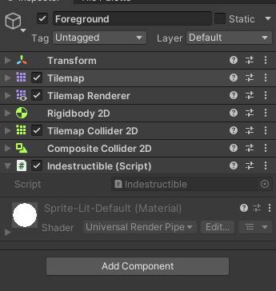

Hình 51: Component của Foreground

Tilemap Collider 2D và Composite Collider 2D đều được sử dụng để xử lý va chạm (collision) trong game 2D, đặc biệt là với các hệ thống bản đồ sử dụng Tilemap. Tilemap Collider 2D là một thành phần (component) gắn vào Tilemap. Nó tự động tạo ra các vùng va chạm (colliders) tương ứng với các ô gạch (tiles) trên Tilemap. Composite Collider 2D là một công cụ giúp hợp nhất nhiều collider nhỏ thành một collider duy nhất hoặc ít collider hơn. Nó hoạt động kết hợp với Tilemap Collider 2D để tối ưu hóa vùng va chạm của Tilemap.

Đối với Object Top, thêm các script:

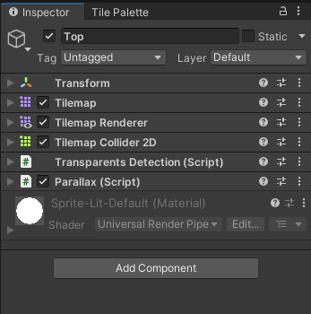

Hình 52: Component của Top

***Parallax(Script):*** triển khai hiệu ứng thị sai (Parallax Effect), một kỹ thuật thường được sử dụng trong game 2D để tạo cảm giác chiều sâu khi camera di chuyển. Nó hoạt động bằng cách di chuyển các lớp nền (layers) ở các tốc độ khác nhau, mô phỏng cách các vật thể ở xa di chuyển chậm hơn các vật thể gần hơn trong thực tế.

* AreaExit: Dùng để rời khỏi scene1

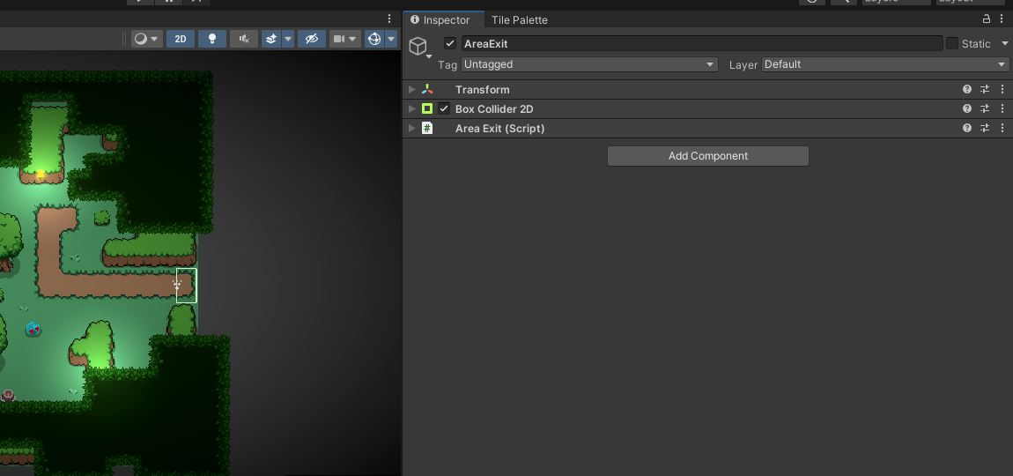

Hình 53: Component của AreaExit

***Box Collider 2D:*** Dùng để tạo ra một hình chữ nhật (hoặc vuông) trong không gian 2D. Nó thường được sử dụng trong các trò chơi 2D để xác định vùng va chạm của các đối tượng

***Area Exit(Script):*** Là một script trong Unity để xử lý việc chuyển cảnh khi người chơi vào một khu vực đặc biệt (trigger zone). Cụ thể, khi người chơi va chạm với collider của đối tượng này, một cảnh mới sẽ được tải và hiệu ứng chuyển cảnh (fade) sẽ được thực hiện.

* Managers: Dùng quản lý các scence, camera, screen shake, và economy.
* UICanvas: là một thành phần cơ bản dùng để hiển thị và quản lý tất cả các yếu tố giao diện người dùng (UI) trong một cảnh. Nó hoạt động như một container chứa các yếu tố UI như, thanh máu, thanh stamina, số lượng đồng xu, kho đồ chứa các vũ khí.

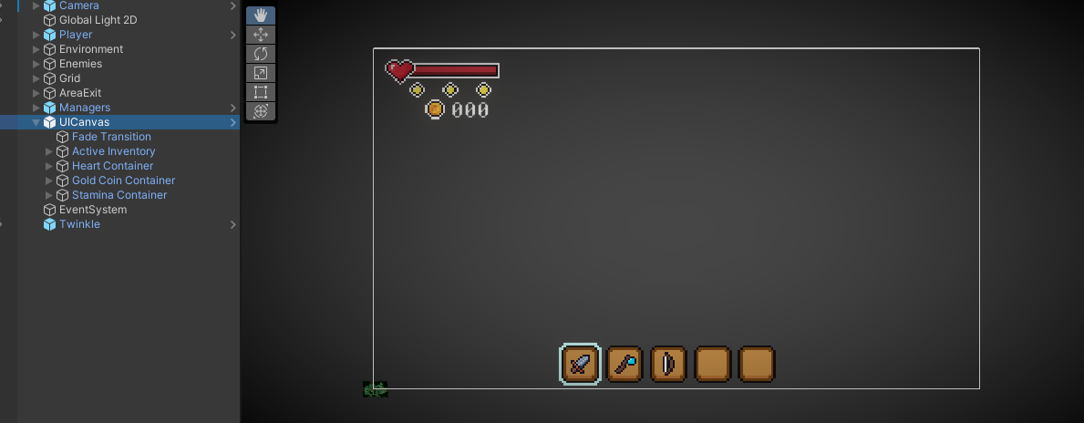

Hình 54: UICanvas cho trò chơi

Trong UICanvas còn có các component và script sau:

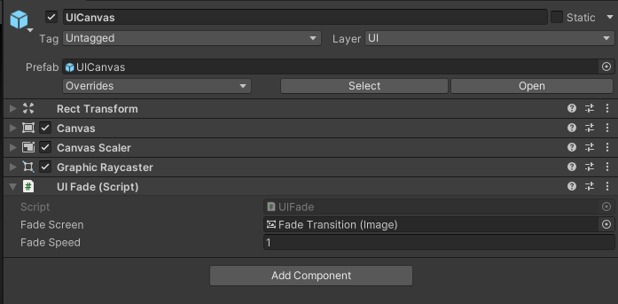

Hình 55: Component và script của UICanvas

***Rect Transform:*** Là một thành phần đặc biệt của các UI elements trong Unity, thay thế cho Transform khi làm việc với các đối tượng UI (như nút bấm, hình ảnh, văn bản, v.v.). Nó giúp bạn dễ dàng điều chỉnh vị trí, kích thước và các đặc tính khác của các đối tượng UI

***Canvas:*** Là thành phần chủ đạo để quản lý tất cả các yếu tố UI trong một cảnh trong Unity. Nó quyết định cách các đối tượng UI được vẽ lên màn hình và là "container" của các UI elements.

***Canvas Scaler:*** Là một thành phần được gắn vào Canvas để điều chỉnh cách các yếu tố UI thay đổi kích thước khi người dùng thay đổi độ phân giải màn hình.

***Graphic Raycaster:*** Là thành phần giúp xử lý các sự kiện đầu vào cho các yếu tố UI trong Unity, như việc nhận các nhấp chuột, chạm màn hình hoặc di chuột.

***UI Fade (Script):*** là một script Unity dùng để tạo hiệu ứng mờ dần và hiện dần trên màn hình, thường dùng để tạo hiệu ứng chuyển cảnh (ví dụ: từ cảnh này sang cảnh khác hoặc từ trạng thái rõ ràng sang đen hoàn toàn và ngược lại).

* Twinkle: Là hiệu ứng ánh sáng đom đóm, làm tăng trải nghiệm của người chơi.

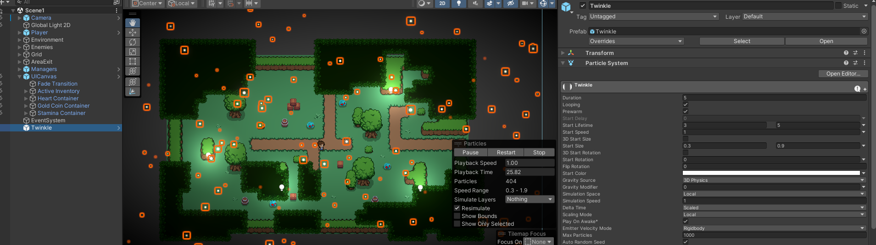

***Particle System:*** là một hệ thống dùng để tạo ra các hiệu ứng hình ảnh phức tạp như khói, lửa, nước, ánh sáng, bụi, hoặc bất kỳ loại hiệu ứng nào liên quan đến các hạt nhỏ. Đây là một công cụ mạnh mẽ để làm cho các trò chơi hoặc ứng dụng trở nên sinh động và hấp dẫn hơn. Dùng để tạo hiệu ứng ánh sáng đom đóm cho trò chơi.

## Cảnh game thứ hai

### Tổng quan về Scene2

Giới thiệu: Đây là scene khi nhân vật chạm vào object AreaExit của Scene, sau đó nhân vật sẽ được chuyển cảnh qua Scene2.

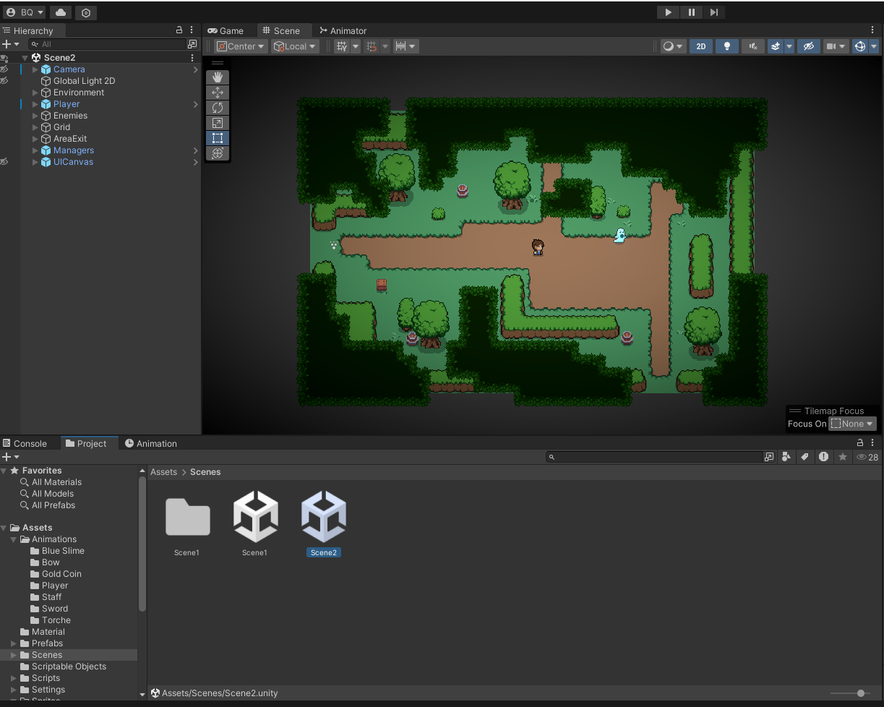

Hình : Sơ bộ về Scene2

### Chi tiết các GameObject được thay đổi trong Scene2

Các Object cửa Scene2 sẽ tương tự như Scene1. Sự khác biệt chính của scene này là về các enemies mà người chơi phải chiến đấu. Enemies của Scene2 sẽ là các ghost với khả tấn công từ xa bằng các quả cầu phép thuật.

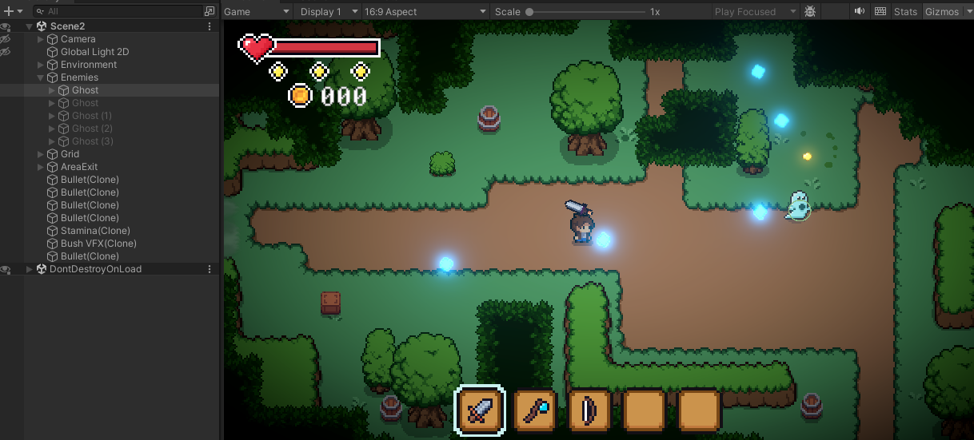

Hình 57: Ghost trong Scene2

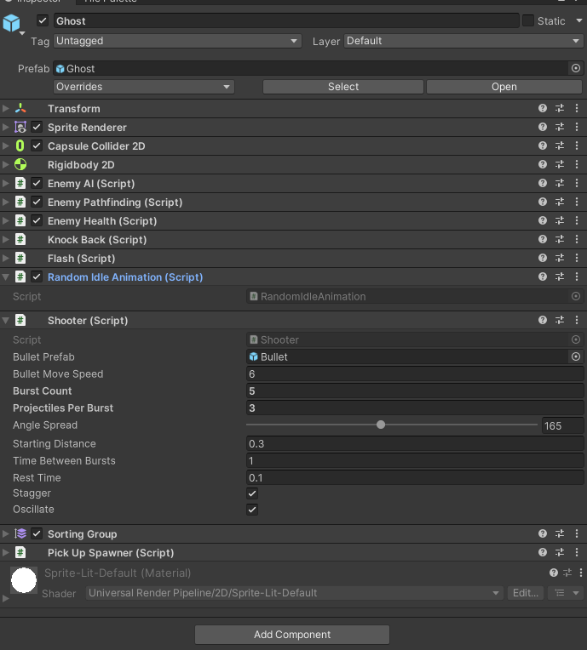

Hình 58: Component và Script của ghost

***Random Idle Animation (Script):*** Được sử dụng để làm cho hoạt ảnh (animation) của một đối tượng trong Unity bắt đầu tại một điểm ngẫu nhiên trong Animator State hiện tại. Điều này thường được sử dụng để tạo sự đa dạng trong các hoạt ảnh lặp lại, như hoạt ảnh "Idle" (đứng yên), giúp đối tượng trông tự nhiên hơn và không đồng bộ hoàn toàn với các đối tượng khác.

***Shooter (Script):*** Là một lớp trong Unity dùng để điều khiển hành vi tấn công của một kẻ địch hoặc đối tượng trong game. Đối tượng này có khả năng bắn ra các viên đạn theo một loạt các kiểu bắn, từ phát đơn lẻ, bắn theo chùm, đến các hiệu ứng bắn phức tạp như tỏa rộng, dao động (oscillating).

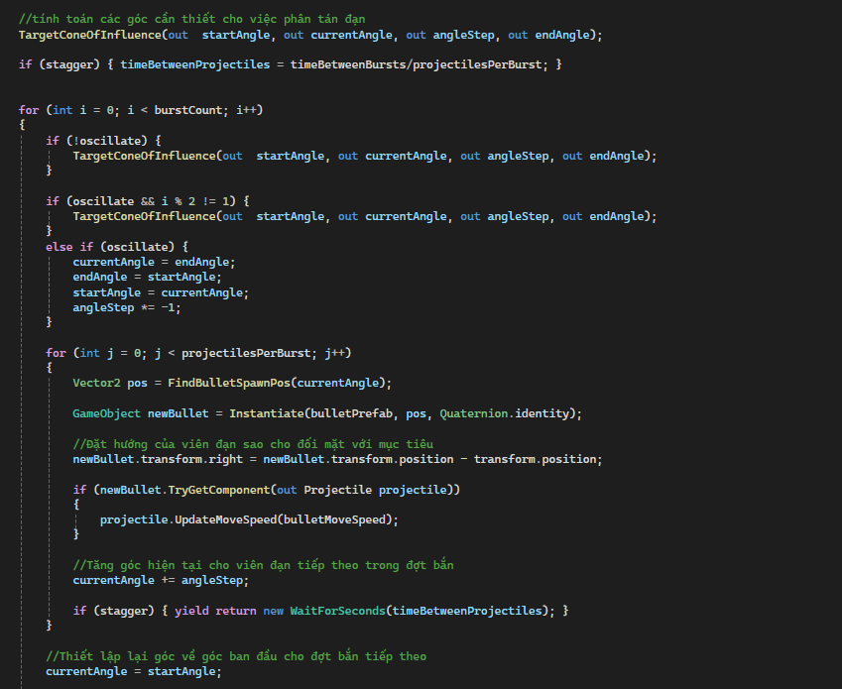

Hình 59: Thuật toán điều khiển logic tấn công của ghost

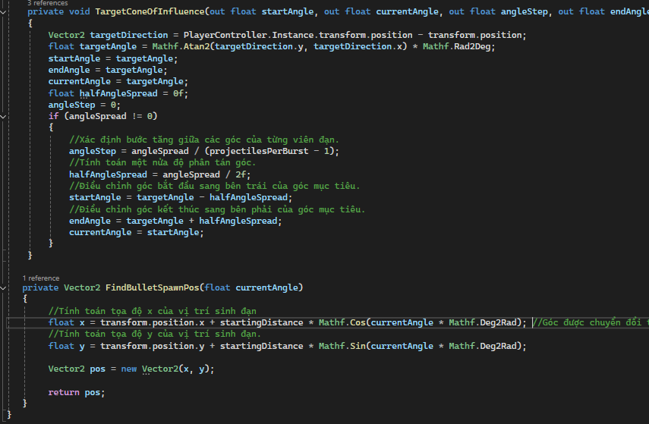

Hình 60: Phương thức này tính toán các góc cần thiết để bắn các viên đạn và vị trí xuất hiện của viên đạn

# TRELLO VÀ DEMO CHO TRÒ CHƠI

## Quản lý dự án Trello

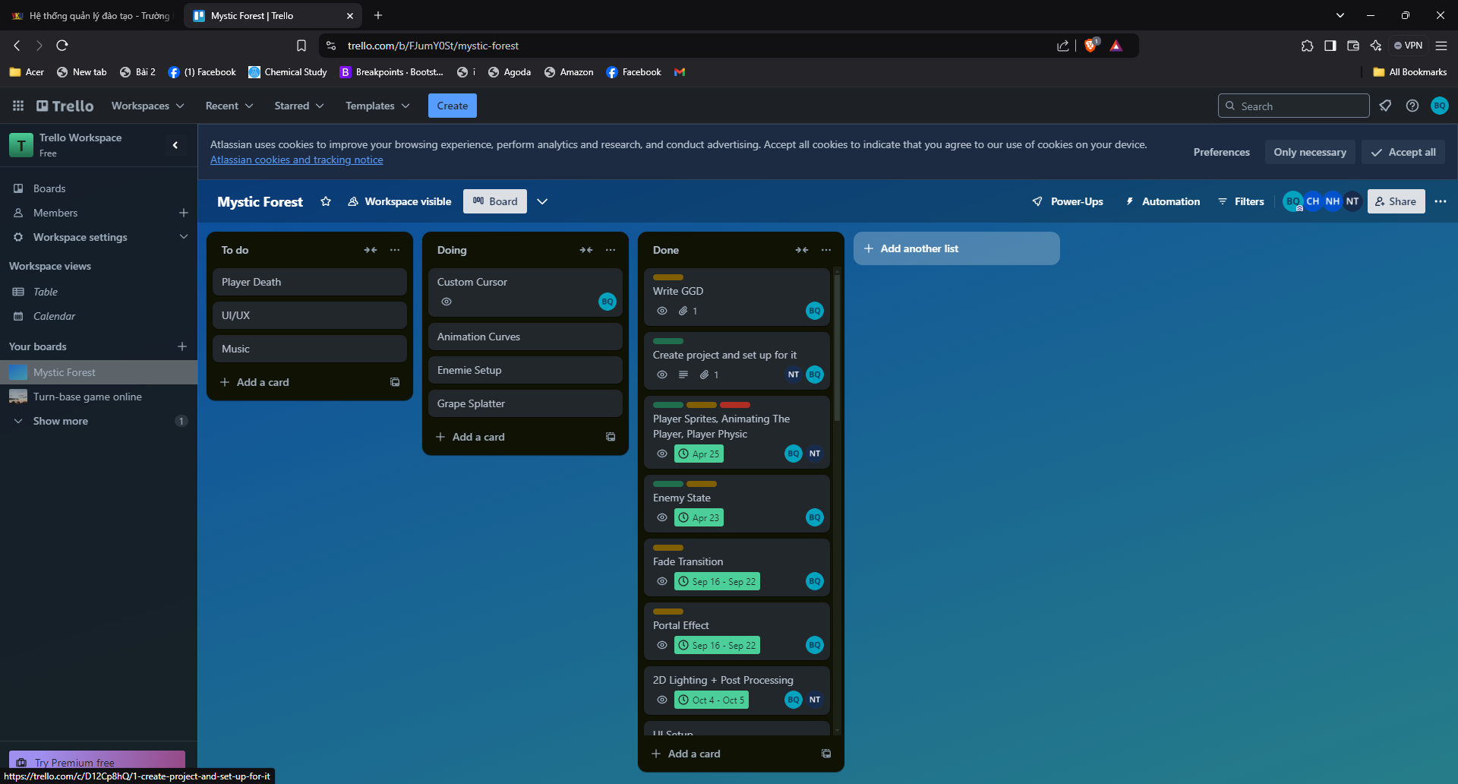

Hình 61: Trello cho dự án

## Màn chơi đầu tiên

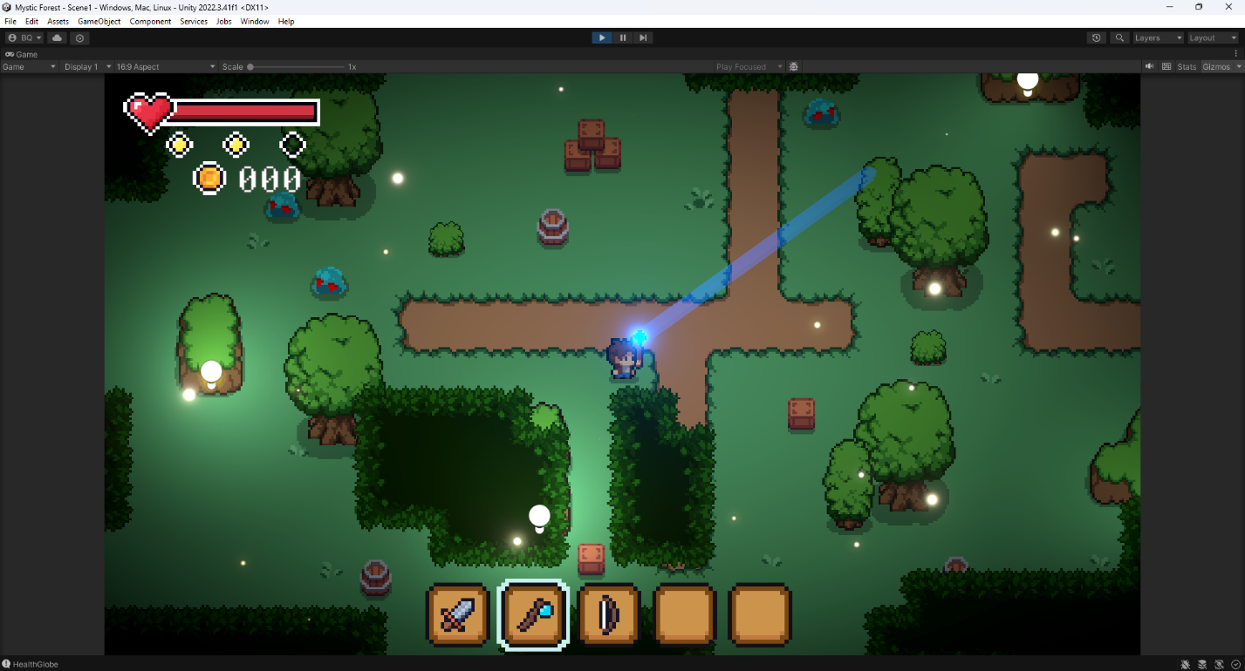

Hình 62: Scene1 (1)

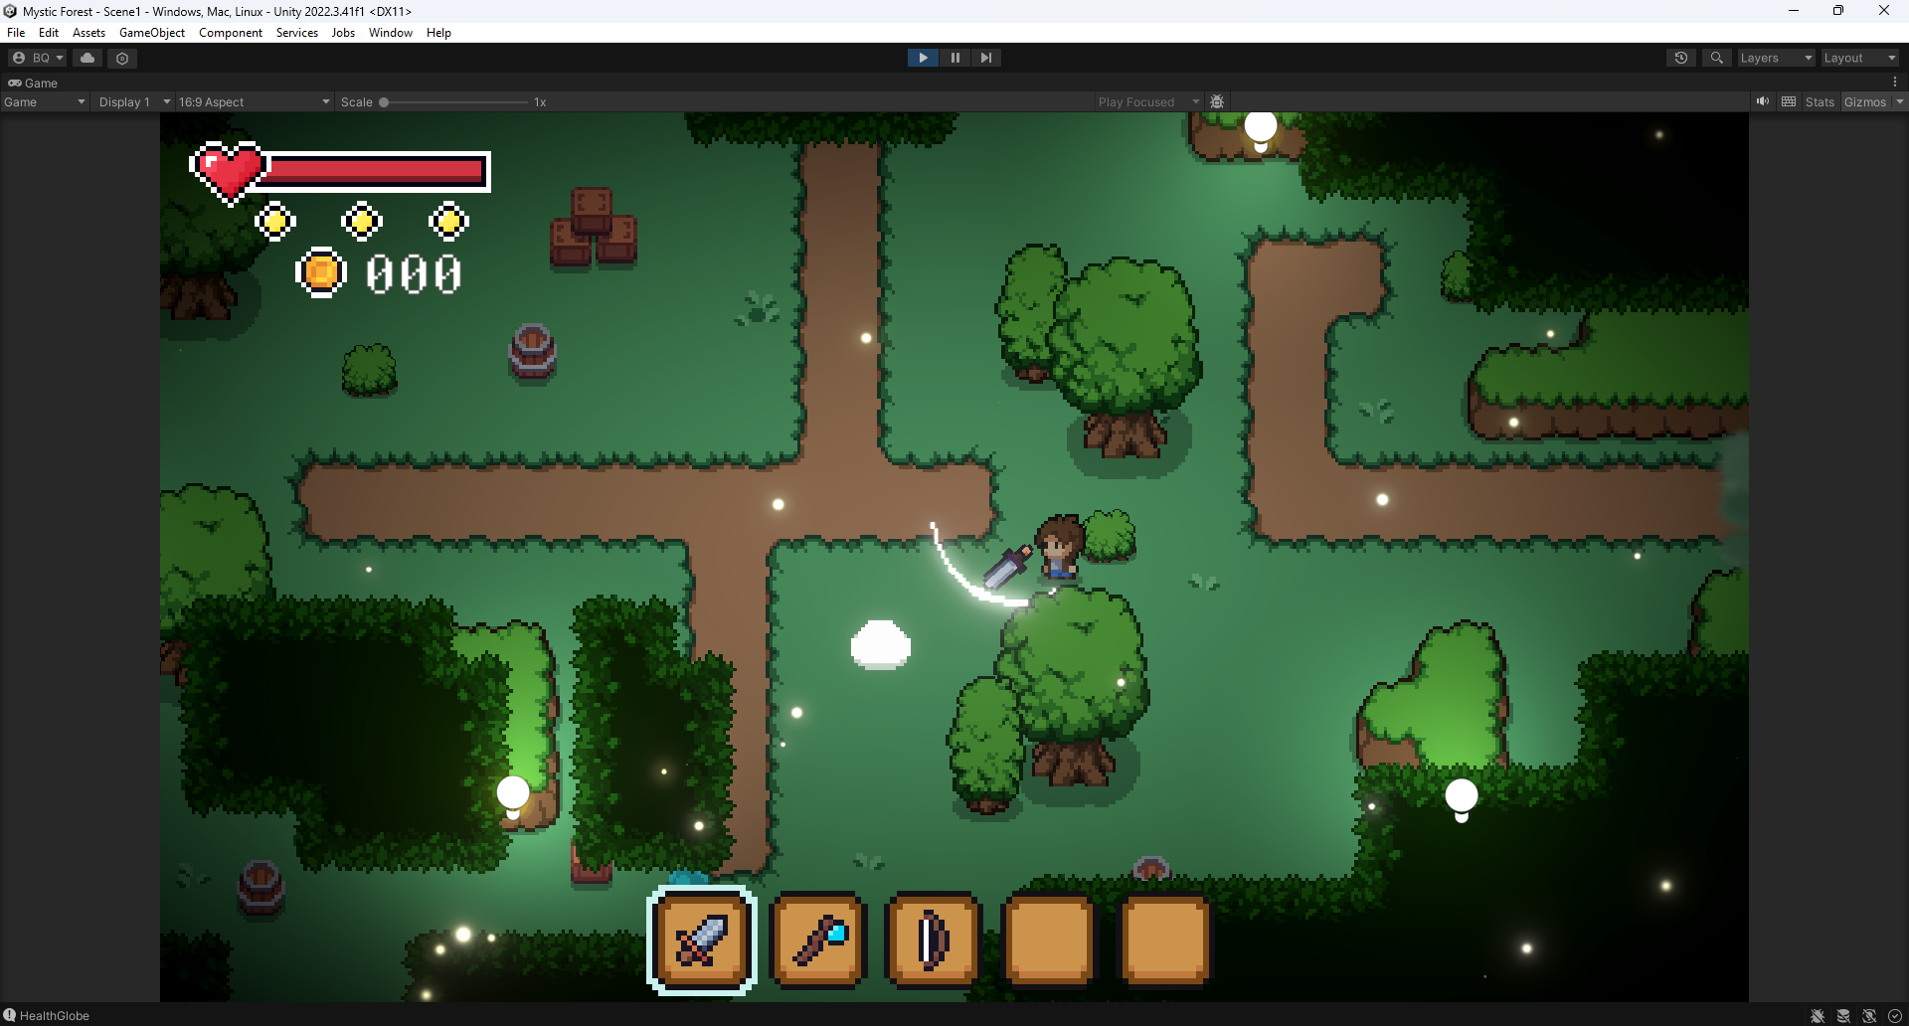

Hình 63: Scene1 (2)

## Màn chơi thứ hai

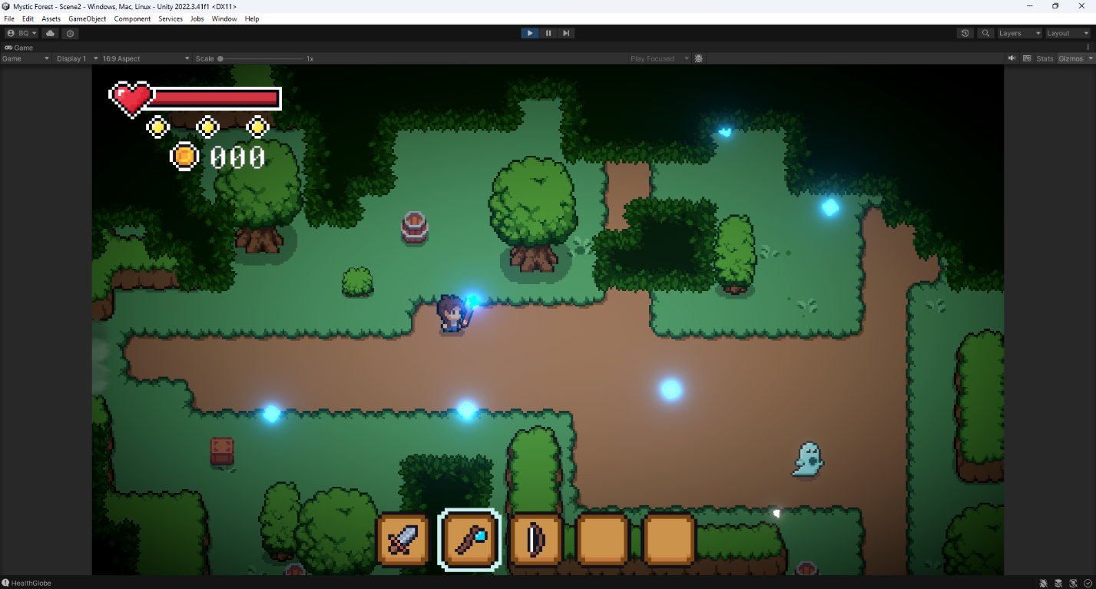

Hình 64: Scene2 (1)

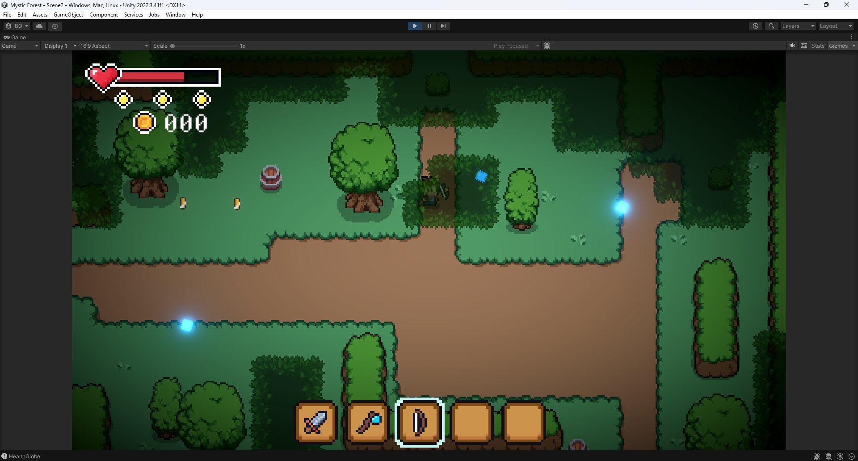

Hình 65: Scene2 (2)

KIẾN NGHỊ VÀ KẾT LUẬN

**Kết luận:** Em được hiểu hơn cách làm ra một tựa game sẽ như thế nào, cách từ một ý tưởng, làm ra một sản phẩm hoàn chỉnh. Em hiểu hơn về cách để viết một game design document. Cách tổ chức và quản lý code sao cho hiệu quả. Sử dụng cơ bản được một engine làm game. Tạo ra được game core cơ bản của game.

Hướng phát triển sản phẩm trong tương lai: Sản phẩm nên thêm cách tính như tăng level cho nhận vật. Chế độ chơi co-op, hoàn thiện thêm các hệ thống, cơ chế trong trò chơi. Thêm NPC giải thích nhiệm vụ, cơ chế chiến đấu cho người chơi.

TÀI LIỆU THAM KHẢO

[Unity Real-Time Development Platform | 3D, 2D, VR & AR Engine](https://unity.com/)

[Unity Documentation](https://docs.unity.com/)

[Game design document - Wikipedia](https://en.wikipedia.org/wiki/Game_design_document)

[Viết Game Design Document hiệu quả - nói không với những ý tưởng ngu ngốc! #thietkegame (youtube.com)](https://www.youtube.com/watch?v=eP6jCzCp-rY)